Федеральная служба судебных приставов

Руководство пользователя
электронного сервиса смэв

Электронный сервис предоставления информации ФССП России отвечающий версии 1.1

Дата: 10.04.2012
Версия: 2.0
Листов: 50
АННОТАЦИЯ
Настоящий документ описывает общие принципы работы с единым электронным сервисом ФССП России. Электронный сервис ФССП России может использоваться одновременно несколькими внешними ведомствами (организациями). Каждый внешний контрагент в соответствии с Соглашением об электронном документообороте между ФССП России и внешним ведомством (организацией) может использовать для обмена документами подмножество описанных форматов данных.
Описание форматов электронного сервиса ФССП России рассмотрено в документе «Альбом форматов АИС ФССП России», версия 1.0.28 от 10.04.2012 г.
СОДЕРЖАНИЕ
1 Общие сведения 6
1.1 Руководящие документы 6
1.2 Отраслевые стандарты 7
1.3 Документация, входящая в комплект 7
1.4 Информация, обмен которой производится с использованием веб-сервиса 8
2 Подключение к веб-сервису ФССП России 9
2.1 Виды подключения к веб-сервису России 9
2.2 Прямое подключение к веб-сервису ФССП России 9
2.3 Подключение через СМЭВ 9
2.4 Проверка подключения к веб-сервису 10
2.4.1 Тестовый сервер в сети интернет 10
2.4.2 Тестовый и продуктивный серверы ФССП России 10
2.4.3 Проверка подключения с использование контрольного примера 10
2.5 Методика испытаний 11
2.5.1 Параметры испытаний на тестовой середе 12
3 Сообщения веб-сервиса и сценарии использования 13
3.1 Общий вид сообщения веб-сервиса 13
3.2 Сценарий использования веб-сервиса 13
3.2.1 Параметры испытаний на тестовой середе 14
3.2.2 Асинхронный обмен документами 15
3.2.2.1 Передача документов внешнему контрагенту 18
3.2.2.2 Передача документов в адрес ФССП России 19
3.2.3 Проверка работоспособности сервера 19
4 Руководство по использованию протоколов обмена 21
4.1 Система адресации 21
4.2 Протокол обмена данными версии 1.0. 21
4.2.1 Структура сообщения веб-сервиса 22
4.2.2 Аутентификация и контроль целостности сообщения 23
4.2.3 Функция (операция) веб-сервиса DxSmev и её аргументы 25
4.2.4 Служебные блоки сообщений веб-сервиса 25
4.2.5 Отправка служебного блока веб-сервису и получение ответа 26
4.2.6 Получение информации о системе (выполнение контрольного примера) 26
4.2.7 Передача документов от клиента к серверу 27
4.2.8 Передача документов от сервера к клиенту 27
4.2.8.1 Порядок заполнения управляющего блока протокола 28
4.2.8.2 Порядок заполнения квитанции на пакет документов 28
4.3 Протокол обмена данными версии 1.1 30
4.3.1 Структура сообщения веб-сервиса 30
4.3.1.1 Прямое подключение 30
4.3.1.2 Подключение через СМЭВ 31
4.3.2 Аутентификация и контроль целостности сообщения 32
4.3.3 Асинхронное выполнение запроса в СМЭВ 34
4.3.3.1 Функция передачи асинхронного запроса 35
4.3.3.2 Порядок опроса сервера для получения ответа на запрос 35
4.3.4 Функция (операция) веб-сервиса Dx и её аргументы 36
4.3.5 Функция (операция) веб-сервиса СМЭВ DxSmev и её аргументы 36
4.3.6 Служебные блоки сообщений веб-сервиса 36
4.3.7 Отправка служебного блока веб-сервису и получение ответа 37
4.3.8 Получение информации о системе (выполнение контрольного примера) 38
4.3.9 Передача документов от клиента к серверу 38
4.3.10 Передача документов от сервера к клиенту 40
4.3.10.1 Порядок заполнения управляющего блока протокола 40
4.3.10.2 Порядок заполнения квитанции на пакет документов 41
4.3.11 Передача данных справочников 42
4.4 Особенности протокола версии 1.0 43
4.5 Использование протокола 1.1 для передачи данных через СМЭВ 43
4.5.1 Электронная подпись сообщений 44
4.6 Обмен документами 44
4.6.1 Передача сведений 45
4.6.1.1 Базовый тип сведений 46
4.6.1.2 Включение сведений о должнике в документы 47
4.6.1.3 Передача сведений об исполнительном производстве 47
4.6.2 Электронная подпись документов 48
4.6.3 Запрос СПИ 48

изменения
Версия | Дата | Автор | Изменения
1.0 | 16.02.2011 | Шипилов Е.В. | Начальная версия.
2.0 | 10.04.2012 | Шипилов Е.В. | В Аннотации изменена версия альбома формата данных АИС ФССП России с 1.0.26 на 1.0.28.  В п. 1.1 «Руководящие документы» изменена версия альбома формата данных АИС ФССП России с 1.0.26 на 1.0.28.

термины/СОКРАЩЕНИя
Термин/сокращение | Описание
SOAP | Simple Object Access Protocol - протокол обмена структурированными сообщениями в распределённой вычислительной среде.
WSDL | Web Services Description Language — язык описания веб-сервисов.
XML | Язык XML (Extensible Markup Language) - расширяемый язык разметки данных. Стандарт на структурированное описание данных, ориентированный, в частности, на обмен информацией.
XSD | XML Schema definition - язык описания структуры XML документа.
АИС ФССП России | Автоматизированная информационная система федеральной службы судебных приставов.
Внешние контрагенты | Под внешними ведомствами (организациями) подразумевается органы государственной власти, организации, предприятия или иные контрагенты с которыми был подписан протокол или заключено соглашение об информационном взаимодействии.
Поставщик данных | Организация-владелец электронного сервиса.
Потребитель данных | Внешний контрагент взаимодействующий с веб-сервисом.
СМЭВ | Система межведомственного электронного взаимодействия.
Спецификация обмена данными с контрагентами | Документ обмена данными с определенным внешним контрагентом в соответствии с заключенным соглашением описывающий использование структур данных и особенности обмена данными с конкретными контрагентами или реквизитный состав полей согласованный в рамках технологической карты межведомственного взаимодействия..
СПИ | Судебный пристав-исполнитель
ЭП | Электронная цифровая подпись - информация в электронной форме, которая присоединена к другой информации в электронной форме (подписываемой информации) или иным образом связана с такой информацией и которая используется для определения лица, подписывающего информацию.
- Общие сведения
  - Руководящие документы
Основанием для разработки данного документа является требование п. 48 Приказа Министерства связи и массовых коммуникаций Российской Федерации от 27 декабря 2010 г. № 190 «Об утверждении технических требований к взаимодействию информационных систем в единой системе межведомственного электронного взаимодействия» в соответствии с которым, для подключения информационной системы к системе межведомственного электронного взаимодействия Поставщик предоставляет Оператору СМЭВ следующие документы:
- паспорт электронного сервиса, регистрируемого в системе межведомственного электронного взаимодействия;
- методику испытаний электронного сервиса, регистрируемого в системе межведомственного электронного взаимодействия, включая контрольный пример обращения к электронному сервису;
- руководство пользователя электронного сервиса, регистрируемого в системе межведомственного электронного взаимодействия;
- альбомы форматов АИС ФССП России.
Основанием для создания и использования электронного сервиса являются перечисленные ниже документы.
Нормативно-правовые документы:
- Постановление Правительства Российской Федерации от 8 сентября 2010 г. № 697 «О единой системе межведомственного электронного взаимодействия»;
- Приказ Министерства связи и массовых коммуникаций Российской Федерации от 27 декабря 2010 г. № 190 «Об утверждении технических требований к взаимодействию информационных систем в единой системе межведомственного электронного взаимодействия».
- Распоряжение Правительства РФ от 17 октября 2009 г. № 1555-р.
- Распоряжение от 8 сентября 2010 г. №1519-р «О внесении изменений в план перехода на предоставление государственных услуг и исполнение государственных функций в электронном виде федеральными органами исполнительной власти».
- Распоряжение Правительства РФ от 15 апреля 2011 №654-р «О базовых государственных информационных ресурсах».
- Федеральный закон от 6 апреля 2011 г. № 63-ФЗ «Об электронной подписи».
- Федеральный закон от 2 октября 2007 г. №229-ФЗ «Об исполнительном производстве».
- Федеральный закон об обеспечении доступа к информации о деятельности государственных органов и органов местного самоуправления 9 февраля 2009 года № 8-ФЗ.
Технологические стандарты:
- Документ «Альбомы форматов АИС ФССП России» Веб-сервис ФССП России. Описание. Форматы данных», версия 1.0.28 от 10.04.2012 г.

Отраслевые стандарты
Электронный сервис предоставления информации ФССП России (далее - веб-сервис ФССП России) реализован в соответствии со следующими стандартами:
- Протокол передачи гипертекста HTTP/1.1 (http://www.w3.org/Protocols/rfc2616/rfc2616.html);
- Расширяемый язык разметки XML (Extensible Markup Language) – в соответствии с набором стандартов консорциума W3C (http://www.w3.org/XML);
- XML схема часть 1: Структуры данных (вторая редакция) (http://www.w3.org/TR/xmlschema-1/);
- XML схема часть 2: Типы данных (вторая редакция) (http://www.w3.org/TR/xmlschema-2/)
- WSDL;
- Протокол SOAP 1.2 – стандарт консорциума W3C (http://www.w3.org/TR/soap)
- WSSE;
- WSSP;
- XMLDSIG;
- OASIS.

Документация, входящая в комплект
Набор документации к веб-сервису ФССП России состоит из трех частей:
- «Руководство электронного сервиса СМЭВ. Электронный сервис предоставления информации ФССП России отвечающий требованиям форматов СМЭВ 2.3.4» описывает процедуры подключения к веб-сервису, требования к аутентификации, электронной подписи. В документе описаны протоколы передачи данных веб-сервиса, а также процесс обмена документами.
- «Альбом форматов данных веб-сервера ФССП России» описывает форматы представления информации, используемые в обмене данными.
- «Спецификации обмена данными с контрагентами» описывает использование структур данных и особенности обмена данными с конкретными контрагентами.
Настоящее руководство содержит всю необходимую для разработки клиента веб-сервиса информацию. Разделы документа организованы в порядке этапов реализации клиента.

Информация, обмен которой производится с использованием веб-сервиса
Веб-сервис ФССП России обеспечивает обмен следующими видами данных:
- Передача контрагенту данных ведомственных справочников.
- Передача контрагенту запросов СПИ и приём от контрагентов ответов на запросы СПИ.
- Передача контрагенту сведений о наложенных на должника СПИ ограничений (арестов) и приём подтверждений от контрагента об исполнении наложенных ограничений (арестов)
- Прием от контрагентов исполнительных документов, документов, изменяющих суммы задолженности по исполнительным документам, заявлений об отзыве исполнительных документов, уведомления об инициировании процедуры банкротства должника. Контрагенту передаются постановления СПИ по ранее принятым от контрагента документам и уведомления об аресте имущества 4й очереди.
- Передача контрагенту реестров задолженности по исполнительным производствам и прием от контрагентов реестров оплаты задолженности.
- Прием от контрагентов, являющихся стороной исполнительного производства, запросов о ходе производства и передача контрагентам сведений о ходе исполнительного производства.
- Прием от контрагентов запросов о наличии исполнительных производств по физическим и юридическим лицам (индивидуальным предпринимателям) и передача контрагентам сведений об имеющихся производствах или их отсутствии.
- Внутриведомственный обмен данными с подразделениями ФССП России.
- Подключение к веб-сервису ФССП России

Виды подключения к веб-сервису России
В настоящее время, веб-сервис ФССП России поддерживает три версии протокола обмена данными: 0.5, 1.0 и 1.1. Для протоколов версий 0.5 и 1.1 доступен способ прямого подключения к веб-сервису. Для протоколов версий 0.5, 1.0 поддерживается подключение к веб-сервису ФССП России через СМЭВ (протокол 1.1 поддерживает подключение в тестовом контуре СМЭВ).
Подключение к веб-сервису ФССП России возможно двумя способами: прямое подключение и подключение через СМЭВ. Для тестирования клиентов веб-сервиса существует специальный сервер с открытым доступом из сети интернет, обеспечивающий тестирование взаимодействия во всех возможных режимах.

Прямое подключение к веб-сервису ФССП России
При прямом подключении клиента к веб-сервису обращение клиента происходит непосредственно к серверу подсистемы межведомственного взаимодействия АИС ФССП России.
Веб-сервис ФССП России находится в защищенном сегменте сети и не имеет прямого доступа со стороны сети интернет. Для прямого подключения требуется организовать защищенный канал связи с использованием сертифицированных средств защиты информации. В настоящее время в ФССП России используется подключение через интернет сертифицированным криптошлюзом VipNet Координатор. Криптошлюз также выполняет функции межсетевого экранирования.
Защищенный канал для подключения к веб-сервису организует Управления информационных технологий ФССП России.
Контактное лицо: Гирич Петр Николаевич – Заместитель начальника Управления информационных технологий ФССП России, телефон: +7 (495) 620 64 48, e-mail: peter@rambler.ru;
На прикладном уровне взаимодействие производится по технологии веб-сервисов. На стороне внешнего контрагента для взаимодействия с ФССП России должен быть реализован клиент веб-сервиса в соответствии с одним из протоколов, описанным в настоящем документе (версий 0.5, 1.0 или 1.1).

Подключение через СМЭВ
Для межведомственного взаимодействия может использоваться доступ через СМЭВ. В данном варианте использования веб-сервис ФССП России в терминах СМЭВ является поставщиком данных, а внешний контрагент, взаимодействующий с веб-сервисом, является потребителем данных.
При подключении к веб-сервису через СМЭВ потребитель информации вызывает соответствующий сервис СМЭВ. После получения сообщения, проверки электронной подписи сообщения и прав доступа к функциям соответствующего сервиса, СМЭВ передаёт сообщение серверу ФССП России. После обработки поступившего сообщения, сервер ФССП России передает сообщение ответа в СМЭВ, который, в свою очередь, передает ответ потребителю услуг.
Подключение к веб-сервису через СМЭВ реализуется в соответствии с руководящими документами СМЭВ.
Подключение через СМЭВ по протоколу версии 0.5 соответствует версии методических рекомендаций СМЭВ версии 1.7.
Подключение через СМЭВ по протоколу версии 1.0 соответствует версии методических рекомендаций СМЭВ версии 2.3.4.
Подключение через СМЭВ по протоколу версии 1.1 соответствует версии методических рекомендаций СМЭВ версии 2.4.4.

Проверка подключения к веб-сервису
После выбора вида подключению к веб-сервису и проведения необходимых подготовительных работ, производится проверка подключения к веб-сервису. При проверке подключения возможно обращение как к тестовому серверу, так и к серверу ФССП России. Проверка подключения к серверу ФССП России производится после получения необходимых реквизитов доступа в соответствии с выбранным протоколом обмена и видом подключения.

Тестовый сервер в сети интернет
Для обеспечения процесса разработки и тестирования клиентов веб-сервиса ФССП России может использоваться специальный сервер, доступный через сеть интернет. Адреса тестовых сервисов для различных протоколов:
http://murom.red-soft.biz:8090/fssp-mvv/common/0.5 – протокол версии 0.5 (прямое)
http://murom.red-soft.biz:8090/fssp-mvv/common/1.0 – протокол версии 1.0 (через СМЭВ)
http://murom.red-soft.biz:8090/fssp-mvv/common/1.1 – протокол версии 1.1 (прямое)
http://murom.red-soft.biz:8090/fssp-mvv/smev24/1.1 – протокол версии 1.1 (через СМЭВ)
Для получения реквизитов доступа к другим функциям веб-сервиса следует обратиться в ООО «Корпорация «Ред-Софт».
Контактное лицо: Макеев Антон Юрьевич – Инженер-программист, телефон: +7 (4822) 398025, e-mail: fssp.smev@red-soft.biz.

Тестовый и продуктивный серверы ФССП России
Адреса тестового и продуктивного сервера ФССП России могут меняться в зависимости от настроек сети. Информацию по подключению к веб-сервису предоставляет Управления информационных технологий ФССП России.
Контактное лицо: Гирич Петр Николаевич – Заместитель начальника Управления информационных технологий ФССП России, телефон: +7 (495) 620 64 48, e-mail: peter@rambler.ru.

Проверка подключения с использование контрольного примера
Для каждого протокола веб-сервисов и варианта подключения (прямое или СМЭВ) существует возможность выполнить контрольный пример для проверки правильности подключения к веб-сервису. Контрольный пример использует для подключения специально заведенного пользователя веб-сервиса, от которого невозможно выполнение любых других операций. Результатом выполнения контрольного примера является фиксированный ответ.
Путем сравнения результата выполнения контрольного примера с эталонным ответом, можно определить правильность подключения к веб-сервису и его работоспособность. Совпадение результата выполнения контрольного примера с эталонным свидетельствует о правильной работе веб-сервиса и сетевой инфраструктуры.
Контрольные примеры и эталонные ответы веб-сервисов для различных протоколов и видов подключения входят в комплект документации в документе «Альбом форматов веб-сервиса ФССП России» и в виде XML-файлов. Для проверки, в целях исключения ошибок, связанных с форматированием XML-данных, следует использовать информацию из XML-файлов.
Контрольные примеры для проверки подключения и работоспособности веб-сервиса находятся в следующих файлах:
Версия протокола | Способ подключения | Имя файла запроса | Имя файла ответа
0.5 | Прямое и СМЭВ | test_req_common_0_5.xml | test_res_common_0_5.xml
1.0 | СМЭВ | test_req_smev_1_0.xml | test_res_smev_1_0.xml
1.1 | Прямое | test_req_dx_1_1.xml | test_res_dx_1_1.xml
1.1 | СМЭВ | test_req_smev_1_1.xml | test_res_smev_1_1.xml
Отправка контрольных примеров должна производиться с использованием программного обеспечения, не искажающего передаваемые XML-данные. Рекомендуемым программным обеспечением является:
- curl – консольная утилита, входящая в большинство дистрибутивов Linux. Существует также версия для ОС Windows, http://curl.haxx.se/download.html;
- soapUI – ПО для работы с веб-сервисами, http://soapui.org/
Детальное описание контрольных примеров и ответов на них находится в описании соответствующих протоколов обмена.

Методика испытаний
Проведение контрольных испытаний при регистрации электронного сервиса регламентировано Приказом Министерства связи и массовых коммуникаций Российской Федерации от 27 декабря 2010 г. № 190 «Об утверждении технических требований к взаимодействию информационных систем в единой системе межведомственного электронного взаимодействия».
- Порядок проведения типовых испытаний предполагает следующие этапы:
- Проверка комплектности предоставленной документации;
- Проверка сетевой связности между узлом СМЭВ и точкой размещения электронного сервиса;
- Регистрация сервиса и тестирование сервиса на контрольном примере.

Параметры испытаний на тестовой середе
Проведение испытаний на тестовой среде перед регистрацией электронного сервиса в продуктивной среде СМЭВ является необходимым действием, обеспечивающим повышение качества и эффективности процесса и позволяющим выявлять ошибки и несоответствия разработанного сервиса заранее, а не в продуктивном контуре.
Для регистрации участника обмена в тестовой среде СМЭВ необходимо на электронный адрес fssp.smev@red-soft.biz:
- Предоставить мнемонику точки подключения информационной системы СМЭВ в соответствии с методическими рекомендациями 2.4. Пример шаблона мнемоники точки подключения информационной системы XXXXNNRRM, где XXXX – четырёх символьная мнемоника участника; NN – двухзначный номер информационной системы ведомства; RR – двузначный код региона, к которому относится точка подключения; M – однозначный номер экземпляра точки подключения в регионе. Пример: мнемоника точки подключения информационной системы для ФССП России FSSP01001, где FSSP – мнемоника участника, 01 – 1я информационная система участника, 00 – федеральный уровень, 1 – 1й экземпляр (видимо, единственный) данного сервиса. В случае если мнемоника точки подключения информационной системы внешнего контрагента (организации) в СМЭВ неизвестна, то её номер необходимо уточнить в службе сопровождения СМЭВ обратившись по адресу электронной почты: smev@gosuslugi.ru.
- Предоставить сведения о документах которыми планируется обмениваться с сервисом ФССП России. Эта процедура необходима для выяснения документооборота который планируется осуществлять между внешним ведомством (организацией) и ФССП России, в настоящее время существуют два типа обмена:
  - Обмен документами в рамках технологической карты межведомственного взаимодействия (далее - ТКМВ) которая согласована между участниками обмена. Обратившейся контрагент в обязательном порядке должен указывать ТКМВ в рамках которой производится взаимодействие и список документов обмена.
  - Обмен документами в рамках заключённого соглашения между ФССП России и внешнем ведомством (организацией). Обратившейся контрагент в обязательном порядке должен предоставить соглашение и список документов обмена
- Предоставить CN сертификата открытого ключа ЭП или сам сертификат. Это процедура необходима для идентификации внешнего контрагента на сервисе ФССП России и в среде СМЭВ.
- По всем вопросам которые связаны с сервисом ФССП России необходимо обращаться по адресу fssp.smev@red-soft.biz или по телефону +7 (4822) 398025
- Контактное лицо со стороны ФССП России: Гирич Петр Николаевич - Заместитель начальника Управления информационных технологий ФССП России, телефон: +7 (495) 620 64 48, e-mail: petr.girich@gmail.com;
- Адрес тестового экземпляра: http://188.254.16.92:7777/gateway/services/SID0003158?wsdl.
- Режим функционирования тестовой среды: 24/7. Особых условий доступности не определено.
- Для того чтобы протестировать сервис, необходимо:
  - зарегистрировать сервис на тестовой среде во время её доступности согласно режиму функционирования,
  - протестировать операцию на основании контрольного примера (или на основании примеров предоставленных ФССП России).
- Сообщения веб-сервиса и сценарии использования
Веб-сервис реализует несколько функций. Одна функция может быть реализована путем одного или нескольких последовательных вызовов операций сервиса.

Общий вид сообщения веб-сервиса
Вызов операции сервиса представляет собой формирование SOAP-сообщения запроса и передача его веб-сервису. После обработки поступивших данных, веб-сервис возвращает SOAP-сообщение ответа клиенту. Структура сообщения представлена на рисунке 3.1.1.
Формирование части сообщения «Сообщение SOAP» и «Тело сообщения SOAP» производится в соответствии со стандартом SOAP 1.2.
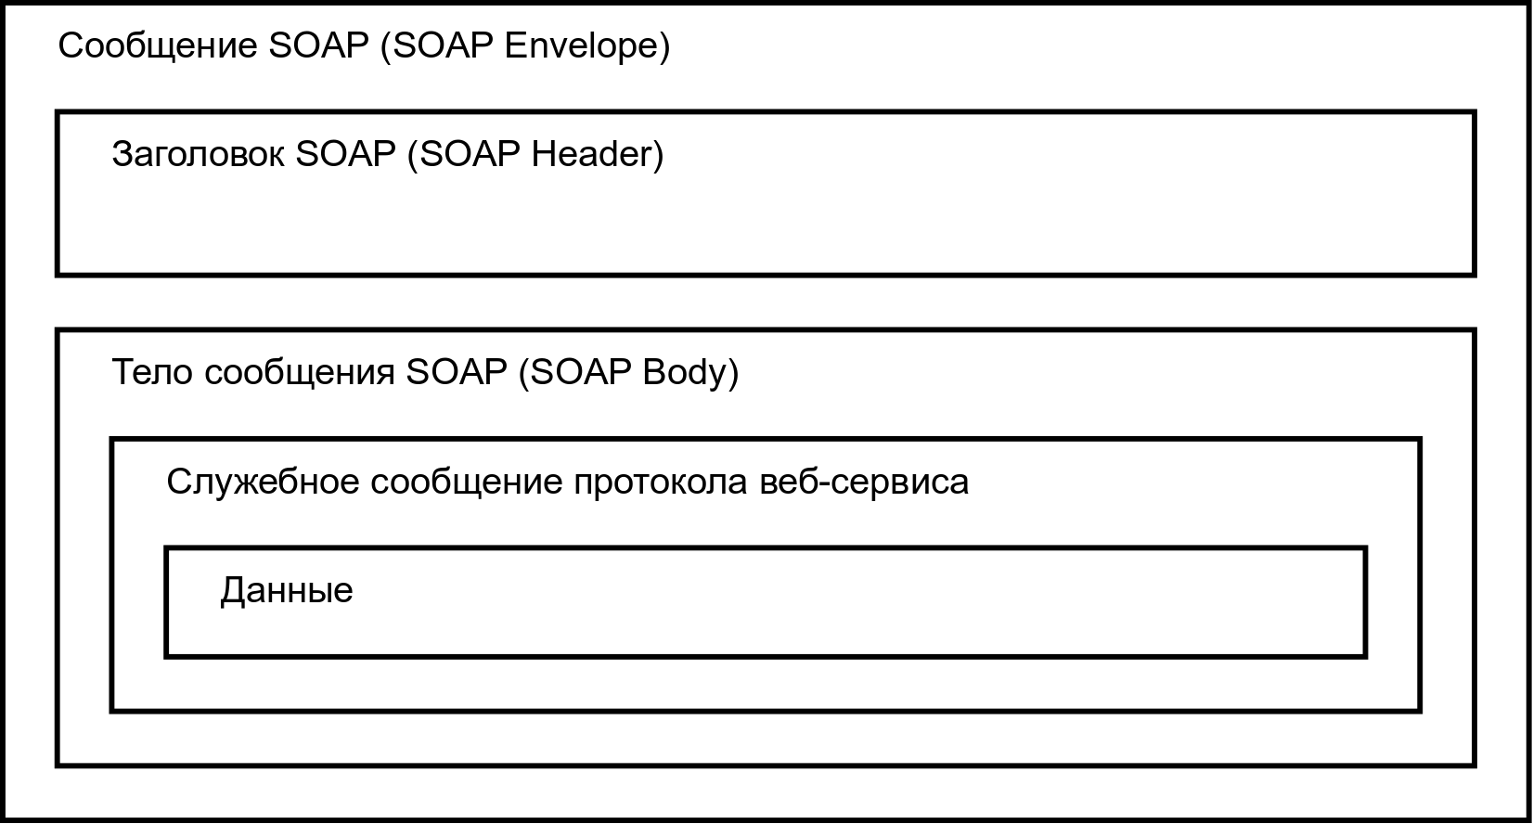Рис. 3.1.1: Структура сообщения веб-сервиса
Формирование части сообщения «Заголовок SOAP» производится в соответствии с выбранным протоколом. В этой части сообщения передаётся информация о реквизитах пользователя для аутентификации, технологическая (ведомственная) электронная подпись сообщения, а также специальные данные СМЭВ (при использовании подключения через СМЭВ).
Формирование служебного сообщения протокола веб-сервиса зависит от применяемого протокола и подробнее рассмотрено ниже.

Сценарий использования веб-сервиса
Основными сценариями использования веб-сервиса являются:
- Приём документов и выдача ответа одной операцией (синхронная обработка документов).
- Передача документов клиенту веб-сервиса.
- Приём документов от клиента веб-сервиса.
- Проверка работоспособности сервера.
Далее в данном разделе документа будет расмотренны общие правила формирования и получения информации из сообщений веб-сервиса. Описание конкретных сообщений и правила их использования приведены в описаниях протоколов передачи данных.

Параметры испытаний на тестовой середе
Синхронная обработка документов веб-сервисом применяется в том случае, когда либо не требуется предоставлять ответ на поступивший документ, либо предоставление ответа может быть выполнено в короткие сроки (до 10 секунд) в автоматическом режиме. В настоящее время данная функция используется для предоставления следующих сведений:
- Предоставления внешнему контрагенту данных ведомственных справочников ФССП России.
- Приём документов от единого портала государственных услуг.
- Предоставление сведений о наличии или отсутствии исполнительных производств по физическому или юридическому лицу (индивидуальному предпринимателю).
При использовании сценария синхронной обработки документов за один вызов операции веб-сервиса может быть передан только один документ.
Для выполнения синхронного вызова требуется сформировать сообщение, включающее в себя передаваемый документ и передать это сообщение веб-сервису. Результатом вызова будет сообщение, включающее в себя либо автоматически сформированный документ-ответ на поступивший запрос, либо квитанцию о приеме документа (см. рисунок 3.2.1.1).
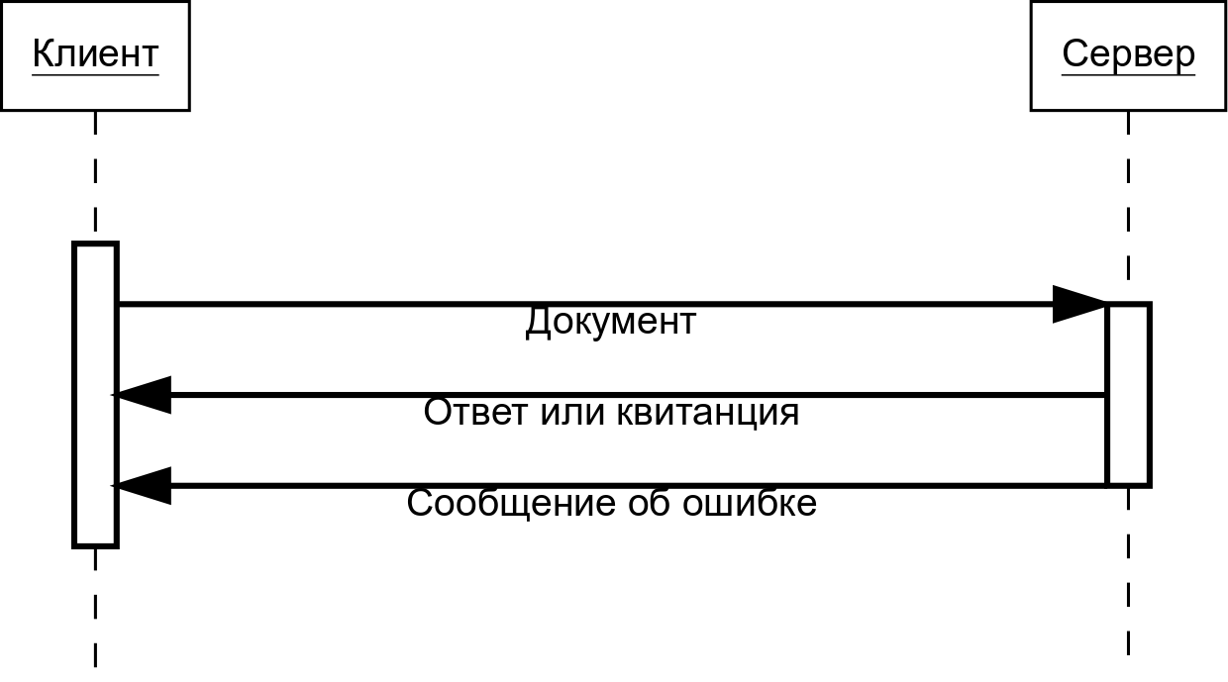Рис. 3.2.1.1: Синхронный вызов
Последовательность передачи сообщений показана на рисунке 2
Веб-сервисом при формировании ответа указывается идентификатор документа, переданного запросом. Структура сообщений запроса и ответа показана на рисунке 3.2.1.2.
При использовании синхронного обмена документами веб-сервис не отслеживает, доставлен-ли ответ клиенту. При отсутствии ответа клиент должен повторить вызов веб-сервиса.
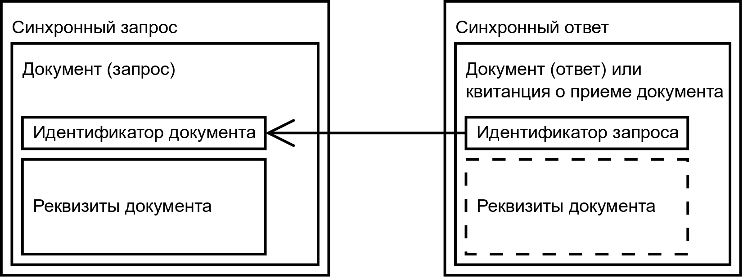Рис.3.2.1.2: Сообщения синхронного вызова

Асинхронный обмен документами
Асинхронный режим передачи документов используется в следующих случаях:
- Обработка запроса в ФССП России требует значительного времени, делающего невозможным синхронный обмен информацией.
- Документы передаются от ФССП России внешнему контрагенту для дальнейшей обработки. Также, в этом режиме выполняется приём ответов и документов от внешних контрагентов.
- Обработка направляемых документов в ФССП России выполняется сотрудниками организации.
- Документы направляются в адрес территориальных подразделений ФССП России.
Для повышения производительности обмена, при передаче документов используется пакетный режим. При этом несколько документов, возможно, разных типов, направляемые в адрес одного получателя включаются в состав единой структуры-пакета документов. Общая структура пакета документов показана на рисунке 3.2.2.1.
После приёма пакета документов, получатель (веб-сервис или внешний контрагент) должен сформировать и передать отправителю документов квитанцию о результате приёма пакета документов. Это необходимо для того, чтобы исключить повторную передачу документов в случае, если приём документов прошёл успешно. В случае неудачного приёма одного или нескольких документов по различным причинам (системный сбой, несоответствие документа электронной подписи, ошибки форматно-логического контроля и т. д.), на основании квитанции, отправителем документов производятся соответствующие действия (повторная отправка документов, уведомление отправителя о невозможности передать документ и пр.).
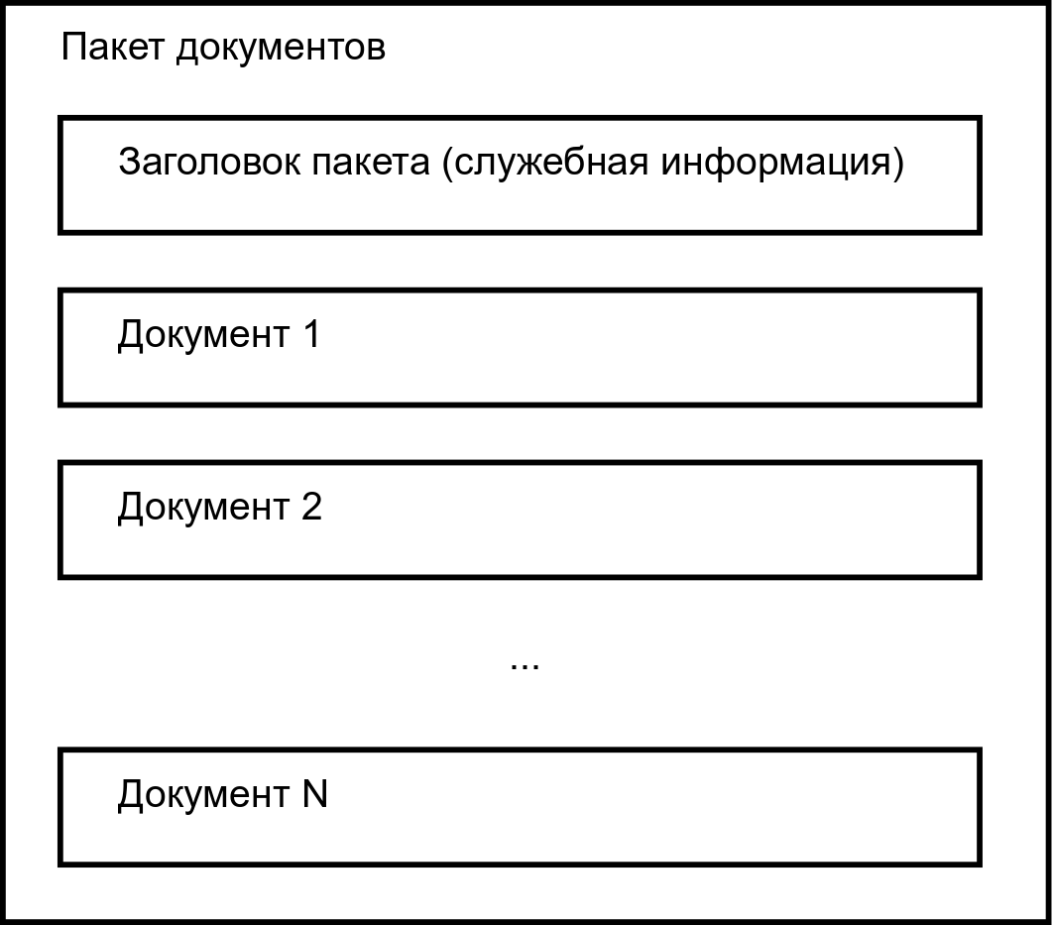Рис. 3.2.2.1: Пакет документов
Общая структура квитанции показана на рисунке 3.2.2.2.
При передаче пакета документов, каждому пакету и документу присваиваются уникальные идентификаторы, позволяющие в квитанции ссылаться как на пакет документов (при одновременной передача нескольких пакетов документов), так и на каждый документ в составе пакета. При формировании квитанции на пакет документов следует использовать данные идентификаторы для указания, к какому пакету относится квитанция и к какому документу относится часть квитанции, свидетельствующая о приёме документа. Схема связывания квитанции с пакетом документов приведена на рисунке 3.2.2.3.
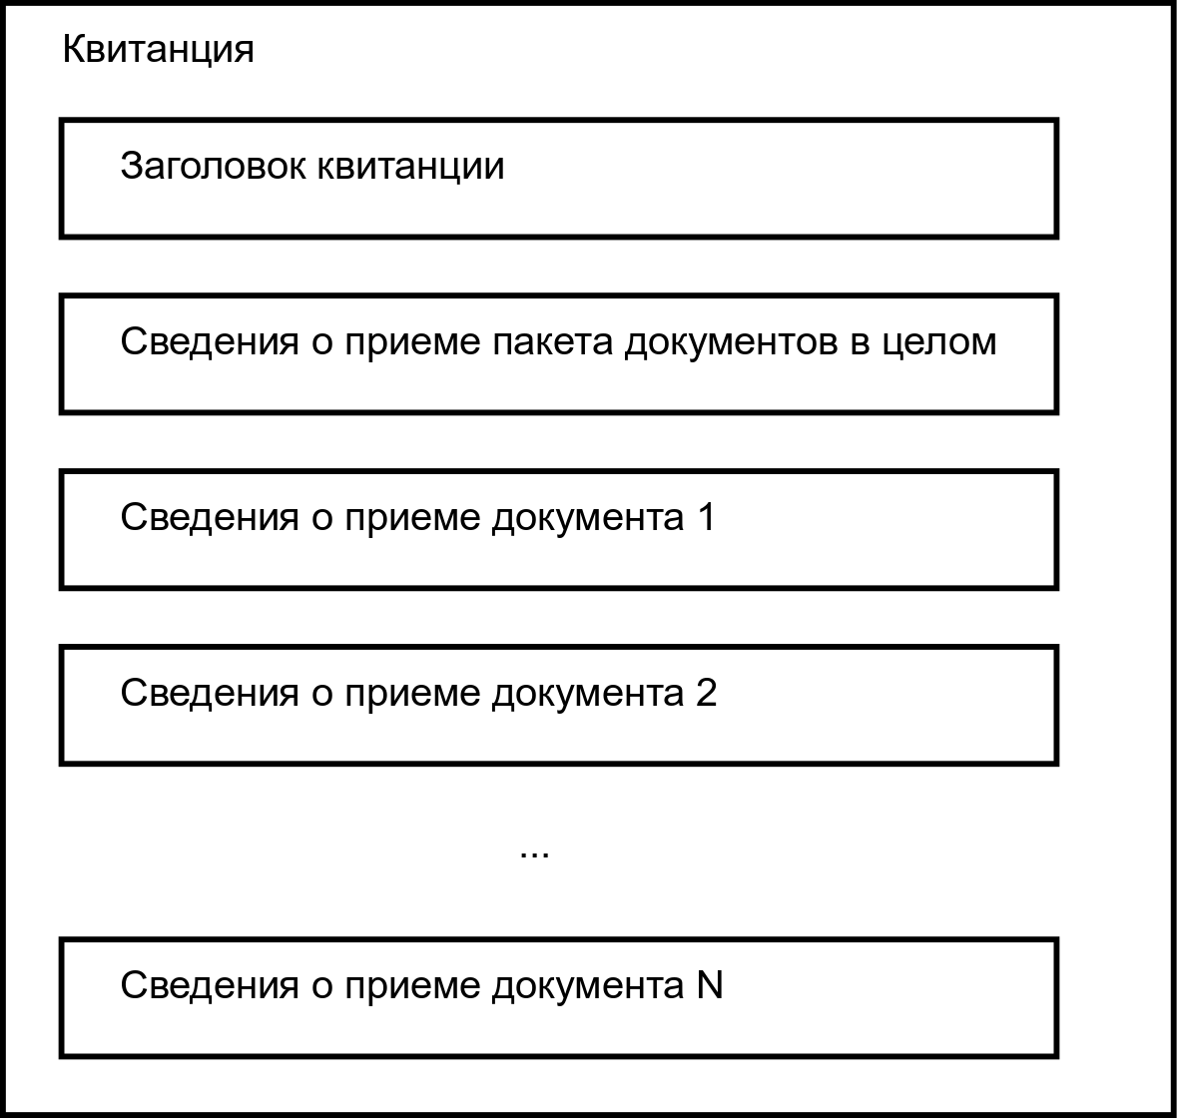Рис. 3.2.2.2: Квитанция
При успешном приёме пакета документов, сведения о принятых документах могут быть опущены. В этом случае сервер считает, что документы, для которых в квитанции нет подтверждения, приняты успешно.
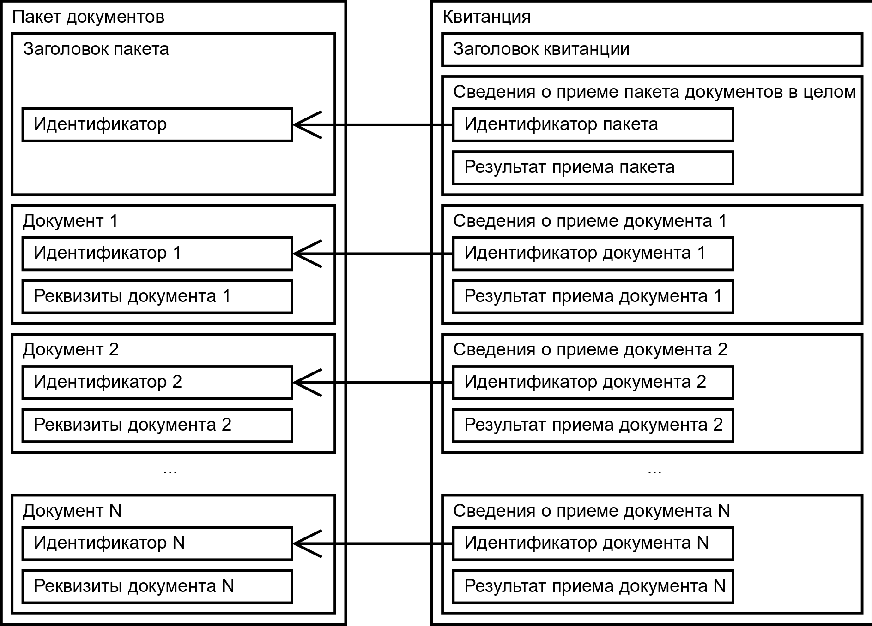Рис. 3.2.2.3: Схема связывания квитанции с пакетом документов

Передача документов внешнему контрагенту
Для получения пакета документов в свой адрес, клиент должен сформировать запрос на пакет документов и передать его веб-сервису. Результатом выполнения операции будет пакет документов или уведомление об отсутствии в настоящий момент документов в адрес клиента.
После получение пакета документов, или нескольких пакетов документов, на каждый пакет документов должна быть сформирована квитанция. Эта квитанция передаётся отдельным вызовом веб-сервису.
Если веб-сервис не получил в течение установленного времени (20 минут, на тестовом сервере может быть меньше) подтверждения от клиента о приеме пакетов, переданный ранее клиенту пакет считается утраченным. Пакет документов включается в очередь пакетов в адрес клиента и будет передан ещё раз. При превышении установленного количества попыток отправить пакет клиенту (10 раз), передача пакета прекращается.
Для своевременного получения внешним контрагентом документов, направляемых в его адрес, клиентом веб-сервиса должен производиться периодический опрос сервера на предмет наличия подготовленных к передаче документов.
Процесс обмена сообщениями при передаче документов в адрес клиента веб-сервиса показан на рисунке 3.2.2.1.1.
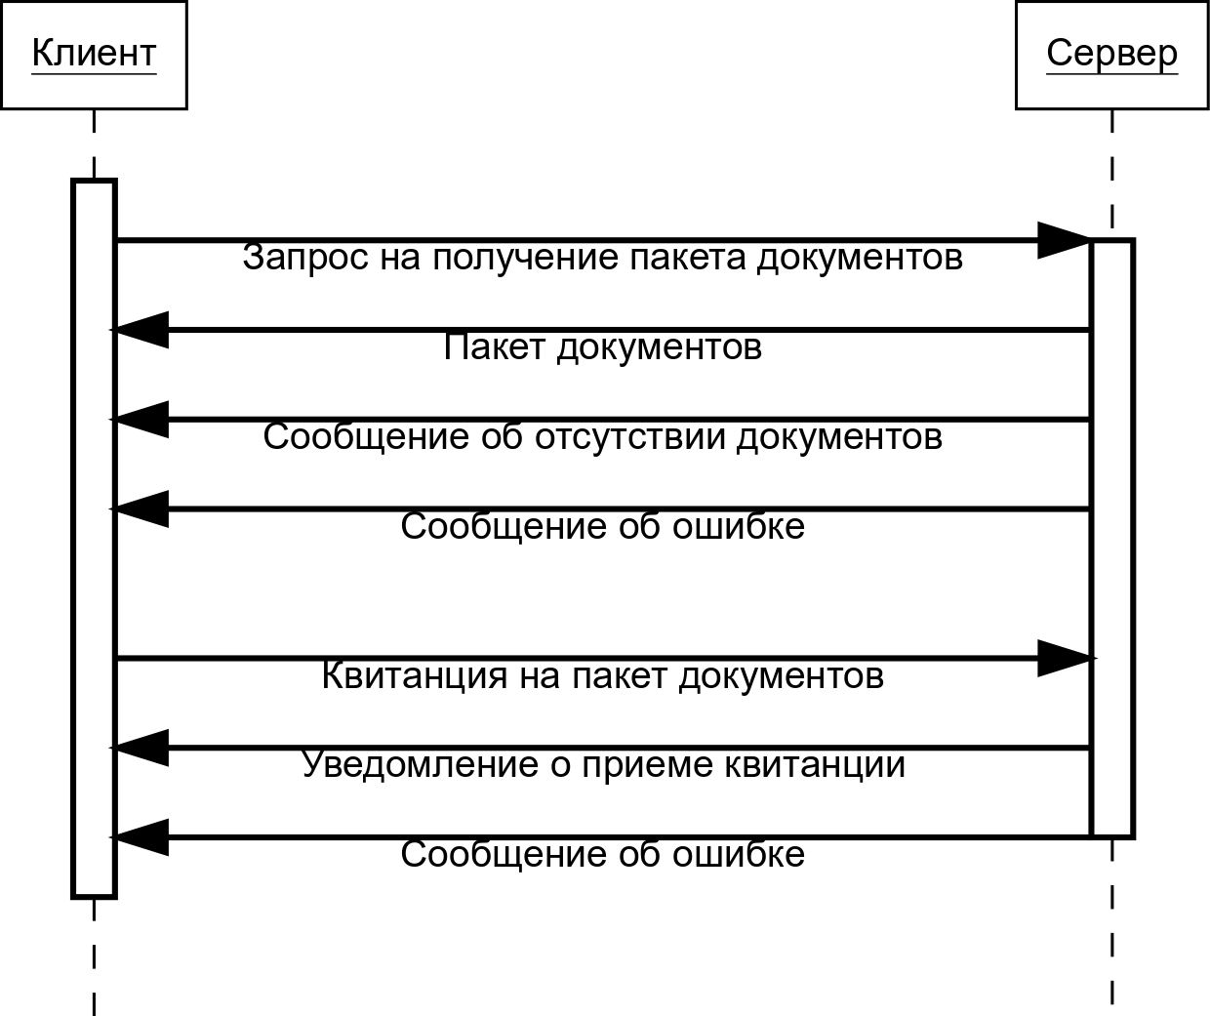Рис. 3.2.2.1.1: Передача документов клиенту

Передача документов в адрес ФССП России
Для передачи документов в адрес ФССП России или его подразделений, клиент должен сформировать пакет документов и передать его веб-сервису. В результате приёма пакета документов, веб-сервис формирует квитанцию и передаёт её клиенту.
Процесс обмена сообщениями при передаче документов в адрес ФССП России показан на рисунке 3.2.2.2.1.
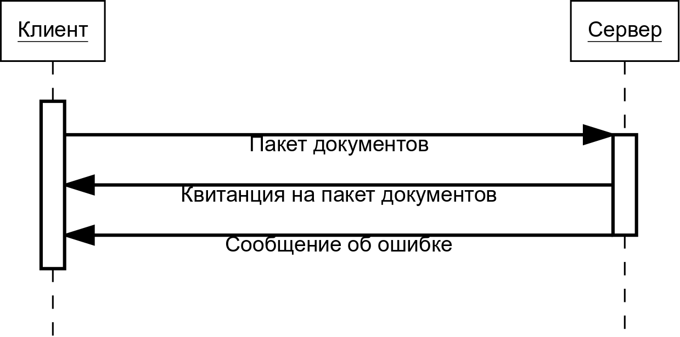Рис.3.2.2.2.1: Передача документов серверу

Проверка работоспособности сервера
Для проверки работоспособности сервера, веб-сервисом реализована специальная функция. Особенностью работы данной функции является то, что при передача серверу определённого сообщения, в ответ будет сформировано сообщение, которое зависит только от сообщения запроса и настроек сервера. То есть, при передаче веб-сервису одного и того же сообщения, клиенту всегда будет возвращено одинаковое сообщение.
Контрольные сообщения для всех протоколов включены в комплект документации.
Схема обмена контрольными сообщениями приведена на рисунке 3.2.3.1.
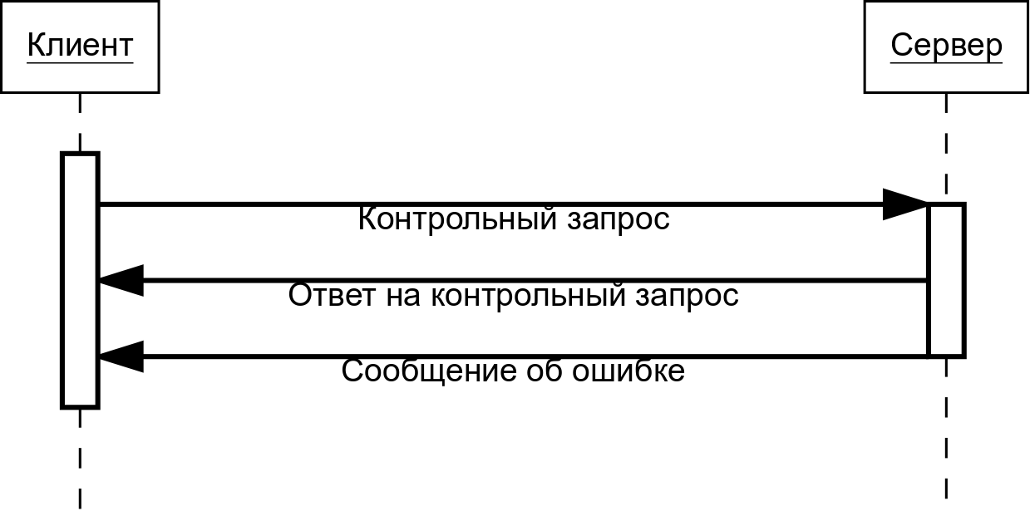Рис.3.2.3.1: Схема обмена контрольными сообщениями

- Руководство по использованию протоколов обмена
В данном разделе собрана информация о том, как следует использовать различные протоколы обмена данными с веб-сервисом. В подразделах приведены пошаговые инструкции по формированию и разбору сообщений веб-сервиса. Для сообщений описаны только ключевые структуры и поля данных, содержание которых критично для обмена данными. Полное описание структур данных приведено в документе «Альбом форматов данных веб-сервера ФССП России».
  - Система адресации
Система адресации, принятая в системе, обеспечивает:
- Уникальную идентификацию каждого участника обмена данными.
- Возможность использования нескольких каналов передачи данных, возможно, с использованием разных протоколов обмена.
Адрес участника обмена данными состоит из двух полей: «Код организации» и «Код подразделения организации». Содержание полей задаётся специальными справочниками. Конкретные значения полей, которые должны использовать клиенты веб-сервиса, описано в документе «Спецификации обмена данными с контрагентами».
Полный адрес стороны обмена включает, кроме адреса участника обмена данными, поле с кодом используемого соглашения обмена данными. По данному полю происходит выбор соответствующего протокола обмена данными и формата передаваемых данных.
Типом всех полей является строковый. Структура полного адреса участника обмена данными приведена в таблице 4.1.1.
Таблица 4.1.1: Структура полного адреса стороны обмена данными
Наименование поля | Описание | Максимальная длина
Код организации | Код организации из справочника организаций | 10
Код подразделения | Код подразделения организации из справочника подразделений. Не заполняется при отсутствии у участника обмена подразделений, ведущих независимый друг от друга обмен данными. | 20
Код соглашения | Код соглашения по справочнику соглашений. | 50
  - Протокол обмена данными версии 1.0.
Данный протокол был разработан для передачи данных в рамках реализации требований по обмену данными СМЭВ версии 2.3.4. Данный протокол работает только через СМЭВ.
В протоколе используются следующие пространства имен XML-сообщений:
- http://www.red-soft.biz/schemas/dx/1.0 - для служебных сообщений протокола.
- http://smev.gosuslugi.ru/rev110801 - для служебных данных СМЭВ версии 2.3.
- http://www.red-soft.biz/schemas/fssp/common/1.0 - служебные структуры протокола.
- http://www.red-soft.biz/schemas/fssp/common/2011/0.5 - документы ФССП России.

Структура сообщения веб-сервиса
При передаче данных через СМЭВ используется единственная операция веб-сервиса — DxSmev. Входным и выходным параметром данной операции является сообщение SmevMessage.
На рисунке 4.2.1.1 показано, каким образом обеспечивается работа протокола через СМЭВ (показано сообщение, которое отправляет клиент в СМЭВ).
При обращении к веб-сервису, служебные блоки сообщения веб-сервиса размещаются внутри элемента AppData (в том месте, где в схеме данных СМЭВ находится тег xs:any). Заполнение всех остальных полей структуры данных SmevMessage производится так, как это описано в текущих методических рекомендациях СМЭВ.
Наличие и содержание служебных блоков протокола зависят от сценария использования веб-сервиса, которые описаны далее.

Сообщение состоит из следующих компонентов:
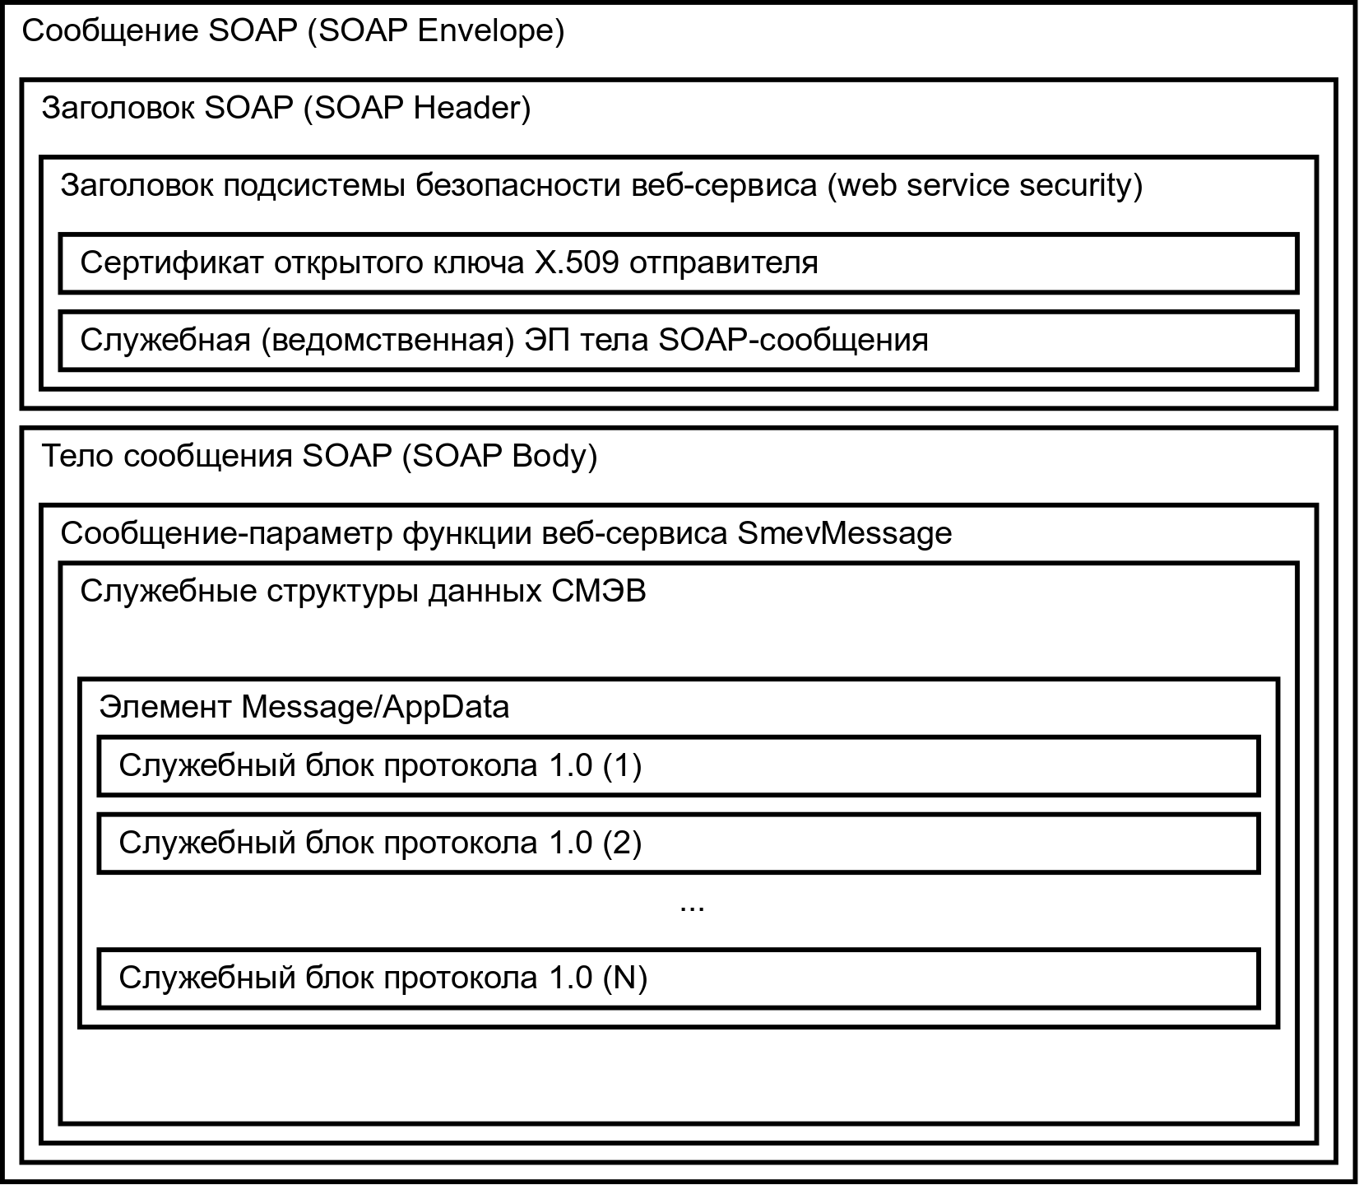Рис.4.2.1.1: Общий вид сообщения веб-сервиса протокола обмена данными версии 1.0
- Сообщение SOAP — стандартный тег «Envelope» протокола SOAP
- Заголовок SOAP — стандартный тег «Header» протокола SOAP
- Заголовок подсистемы безопасности веб-сервиса.
- Тело сообщения SOAP — стандартный тег «Body» протокола SOAP
- Стандартная служебная структура СМЭВ SmevMessage.
- Служебные блоки протокола в элементе AppData сообщения СМЭВ.

Аутентификация и контроль целостности сообщения
Для контроля целостности SOAP-сообщения применяется цифровая подпись по ГОСТ Р 34.10-2001. Для аутентификации клиента веб-сервиса используются данные ЭП сообщения и сертификата открытого ключа в формате X.509.
Обращение клиента к веб-сервису с проверкой прав доступа включает следующие этапы:
- Клиент веб-сервиса подготавливает сообщение для передачи веб-сервису.
- Клиент веб-сервиса производит вычисление хэш-функции и вычисляет электронную подпись значения хэш-функции сообщения.
- Клиент добавляет в сообщение следующие данные: заголовок SOAP, заголовок подсистемы безопасности веб-сервиса в формате «Web Service Security», данные сертификата открытого ключа, соответствующие закрытому ключу, с помошью которого формировалась электронная подпись сообщения в формате «Binary Security Token», данные электронной подписи сообщения в формате, описанном в документе «XML Signature Syntax and Processing».
- Клиент передает сообщение веб-сервису.
- Сервер вычисляет значение хэш-функции сообщения и сравнивает его с переданным в заголовке безопасности сообщения.
- Сервер выполняет верификацию значения электронной подписи значения хэш-функции с использованием сертификата открытого ключа, переданного в заголовке безопасности сообщения.
- Сервер проверяет данные сертификата открытого ключа на соответствие настройкам доступа к веб-сервису. В частности, проверяется отсутствие сертификата отправителя в списке отозванных сертификатов, срок действия сертификата, электронную подпись удостоверяющего центра сертификата, наличие УЦ или сертификата в списке доверенных сертификатов сервера.
- В случае, если какой-либо из этапов проверки сообщения на сервере завершился неудачно, происходит отказ в доступе к функциям веб-сервиса с формированием и передачей клиенту веб-сервиса сообщения об ошибке доступа.
- Сервером выполняется обработка сообщения, формирование ответа и передача его клиенту.
При автоматическом формировании SOAP-заголовка, он должен соответствовать следующим политикам профиля безопасности веб-сервиса:
<wsp:Policy wsu:Id="SmevPolicy"
xmlns:wsp="http://www.w3.org/ns/ws-policy"
xmlns:sp="http://docs.oasis-open.org/ws-sx/ws-securitypolicy/200702"
xmlns:cpxmlsec="urn:ietf:params:xml:ns:cpxmlsec"
>
<wsp:ExactlyOne>
<wsp:All>
<sp:AsymmetricBinding>
<wsp:Policy>
<sp:InitiatorToken>
<wsp:Policy>
<sp:X509Token sp:IncludeToken="http://docs.oasis-open.org/ws-sx/ws-securitypolicy/200702/IncludeToken/Always">
<wsp:Policy>
<sp:RequireThumbprintReference/>
</wsp:Policy>
</sp:X509Token>
</wsp:Policy>
</sp:InitiatorToken>
<sp:RecipientToken>
<wsp:Policy>
<sp:X509Token sp:IncludeToken="http://docs.oasis-open.org/ws-sx/ws-securitypolicy/200702/IncludeToken/Always">
<wsp:Policy>
<sp:RequireThumbprintReference/>
</wsp:Policy>
</sp:X509Token>
</wsp:Policy>
</sp:RecipientToken>
<sp:AlgorithmSuite>
<wsp:Policy>
<cpxmlsec:BasicGost/>
</wsp:Policy>
</sp:AlgorithmSuite>
<sp:Layout>
<wsp:Policy>
<sp:Strict/>
</wsp:Policy>
</sp:Layout>
<sp:OnlySignEntireHeadersAndBody/>
</wsp:Policy>
</sp:AsymmetricBinding>
<sp:SignedParts>
<sp:Body/>
</sp:SignedParts>
</wsp:All>
</wsp:ExactlyOne>
</wsp:Policy>
Процесс формирования SOAP-заголовка в формате «Web Service Security» подробно описан в документе «Методические рекомендации по разработке электронных сервисов и применению технологии электронной подписи при межведомственном электронном взаимодействии» начиная с версии 2.3.4.
Примерами сообщений клиента веб-сервиса с корректно заполненными служебными заголовками являются контрольные примеры, входящие в состав настоящей документации.

Функция (операция) веб-сервиса DxSmev и её аргументы
Для выполнения всех операций передачи данных у веб-сервиса имеется функция под названием DxSmev. В качестве входных и выходных параметров вызова функции используется тип данных SmevMessage.
Значение типа SmevMessage используется исключительно для объединения служебных блоков сообщений веб-сервиса, все передаваемые данные находятся внутри служебных блоков.
Структура значения этого типа приведена на рисунке 4.2.1.1.

Служебные блоки сообщений веб-сервиса
Служебными блоками сообщений веб-сервиса являются части сообщения, включаемые в корневое сообщений протокола. В настоящий момент такими блоками являются:
- Управляющий блок протокола.
- Пакет документов.
- Квитанция.
- Запрос информации о системе.
- Информация о системе.
Все служебные блоки расширяют один базовый XML-тип DXPart. Это значит, что все поля, присутствующие в типе DXPart, также присутствуют во всех типах, для который DXPart является базовым. Порядок заполнения полей, общий для всех служебных блоков описан в таблице 4.2.4.1.
Таблица 4.2.4.1: Порядок заполнения атрибутов служебных блоков протокола 1.0
Наименование поля | Значение, которым заполняется атрибут
Direction/Sender/Org | Коды организации и подразделений отправителя и получателя. заполняется из справочника организаций обмена данными значением и справочника подразделений организаций обмена данными значениями, указанным в документе «Спецификации обмена данными с контрагентами».
Direction/Sender/Dept
Direction/Receiver/Org
Direction/Receiver/Dept
Direction/Protocol | Код соглашения заполняется в соответствии со значением, указанным в документе «Спецификации обмена данными с контрагентами».
@id | Атрибут. Уникальный идентификатор блока. Заполняется любым уникальным значением, например, GUID.
@session | Атрибут. Номер сессии. При первом обращении к серверу в рамках сессии не заполняется. При последующих обращениях (например, при подтверждении пакета квитанцией) заполняется значением, возвращённым в ответе сервера при первом обращении. Номера сессии должны быть одинаковы для всех блоков, передаваемых общим сообщением.
@phase | Атрибут. Последовательный номер сообщения в сессии. При первом обращении к серверу заполняется значением 1. При повторном обращении к серверу заполняется значением, возвращённым сервером в последнем ответе в управляющем блоке, увеличенном на 1.
@replyTo | Атрибут. При формировании блока в ответ на ранее полученный блок протокола, указывается идентификатор блока, на который возвращается ответ.
@time_sent | Атрибут. Заполняется датой и временем включения блока в корневое сообщение протокола.

Отправка служебного блока веб-сервису и получение ответа
В дальнейшем, при описании обращения к серверу будет использоваться термин «сформировать и отправить служебный блок на сервер». Этот термин обозначает, что надо сформировать служебный блок, заполнить общие реквизиты блока, заполнить реквизиты в зависимости от типа блока, включить блок в служебное сообщение веб-сервиса. Затем следует сформировать SOAP-сообщение и передать его на сервер.
Веб-сервис имеет возможность одним сообщением передать серверу сразу несколько служебных блоков. В этом случае все ответы высылаются также одним сообщением. Для идентификации того, какие блоки в ответе сервера являются ответами на конкретные блоки запроса следует использовать значения, передаваемые в полях id и replyTo блоков сообщений.
Для регулирования процесса передачи данных, как со стороны клиента, так и со стороны сервера, в сообщение может включаться управляющий блок протокола. Порядок заполнения его полей определяется сценарием использования веб-сервиса.
При отсутствии управляющего блока считается, что все его поля равны значениям по умолчанию, установленным для соответствующего сценария использования.

Получение информации о системе (выполнение контрольного примера)
Для получения информации о системе следует передать на сервер блок DXSysInfoRequest. Общие поля, заполнение которые требуется, описаны в таблице 4.2.4.1. Помимо общих, значения полей, которыми требуется заполнить блок, описаны в таблице 4.2.6.1.
В качестве ответа, веб-сервис возвращает блок DXSystemInfo.
Таблица 4.2.6.1: Поля служебного блока DXSysInfoRequest
Наименование поля | Значение, которым заполняется поле
Asker | Наименование внешнего контрагента, производящего запрос

Передача документов от клиента к серверу
Для передачи документов от внешнего контрагента, необходимо сформировать пакет документов - блок DXPack и передать его на сервер.
Общие поля, заполнение которые требуется, описаны в таблице 4.2.4.1. Помимо общих, значения полей, которыми требуется заполнить блок, описаны в таблице 4.2.7.1.
Документы помещаются внутрь тега Documents пакета документов. При этом каждый документ должен быть отдельным XML-элементом (один элемент внутри элемента Documents - один документ).
В качестве ответа, веб-сервис возвращает квитанцию - блок DXReceipt. В квитанции содержится информация о результате приема пакета документов и отдельных документов пакета.
Таблица 4.2.7.1: Поля служебного блока DXPack
Наименование поля | Значение, которым заполняется поле
DocDate | Дата создания пакета документов.
DocNumber | Номер пакета документов в системе документооборота. Необязательно к заполнению.
Generation | При отправке документов на сервер не заполняется.
Signed | ФИО должностного лица, подписавшего пакет документов. Необязательно к заполнению.
Documents | Документы
@time_created | Атрибут. Дата и время формирования пакета. Необязателен к заполнению.
@time_queued | Атрибут. Дата и время, когда пакет был включён в очередь отправки, т. е. когда он стал доступен получателю. Необязателен к заполнению.

Передача документов от сервера к клиенту
Для получения документов от сервера, клиенту необходимо включить в запрос к серверу служебный управляющий блок протокола DXControl и заполнить в нем структуру Pack. В данной структуре передаётся информация о готовности стороны обмена (клиента веб-сервиса) принять пакет(ы) документов.
Передача пакета документов сервером возможна в двух режимах, использование которых оговаривается с внешним контрагентом:
- Режим без использования поколений пакетов. В этом случае каждый пакет документов может быть передан внешнему контрагенту один-единственный раз.
- Режим с использованием поколений пакетов. В данном режиме передача пакетов документов происходит в соответствии с уникальным номером поколения пакета документов. Номер пакета генерируется при постановке пакета документов в очередь и передаётся клиенту в составе пакета. Клиент должен сохранять у себя максимальный номер поколения пакета, имеющегося у него, и передавать его серверу при обращении за документами. В данном режиме имеется возможность повторно принимать клиентом пакеты документов, например, при утрате информации, передавая серверу определённый номер поколения пакета.

Порядок заполнения управляющего блока протокола
Общие поля, заполнение которые требуется, описаны в таблице 12. Помимо общих, значения полей, которыми требуется заполнить структуру Pack управляющего блока, описаны в таблице 4.2.8.1.1.
Результатом вызова веб-сервиса будет являться, при наличии пакетов в очереди, один или несколько пакетов документов — блоков DXPack. На каждый пакет документов, принятый от веб-сервиса, клиент должен сформировать квитанцию.
Таблица 4.2.8.1.1: Поля структуры Pack управляющего блока протокола DXControl.
Наименование поля | Значение, которым заполняется поле
MaxCount | Максимальное количество пакетов документов, которые может вернуть веб-сервис одним сообщением.
GenerationId | Максимальный номер поколения пакета, имеющегося у клиента. Обязательно к заполнению при использовании режима передачи пакетов по номерам поколений, иначе не заполняется.

Порядок заполнения квитанции на пакет документов
Квитанция на пакет документов передаётся в служебном блоке веб-сервиса DXReceipt. В квитанции указывается то, как был принят пакет документов в целом и то, как был принят каждый документ пакета.
Общий статус приёма пакета может иметь три значения:
- SUCCESS — обозначает, что пакет принят и все документы в пакете также приняты успешно.
- PARTIALLY — обозначает, что пакет принят, но есть документы, приём которых по определенным причинам не удался.
- FAIL — обозначает, что пакет документов не может быть принят клиентом, по причинам, исключающим повторную передачу пакета.
- Статус приёма документа может иметь два значения:
- SUCCESS — обозначает, что приём документа произведён успешно.
- FAIL — обозначает, что приём документа не произведён.
При возврате в квитанции статуса FAIL для пакета, в квитанцию должен быть включён элемент ErrorInfo, в котором должна содержаться информация о причинах неприёма пакета документов.
При возврате в квитанции статуса FAIL для документа, в квитанции формируется элемент Notes. В этот элемент для каждого ошибочного документа включается структура DocNote с указанием причин неприёма документа.
Формирование отдельной квитанции об успешном приёме документа в возможно и в случае удачного приёма документа для информирования отправителя документа о том, что документ был передан из одной системы в другую.
Общие поля, заполнение которые требуется, описаны в таблице 4.2.4.1. Помимо общих, значения полей, которыми требуется заполнить блок, описаны в таблице 4.2.8.2.1.
Таблица 4.2.8.2.1: Поля служебного блока квитанции на пакет документов DXReceipt.
Наименование поля | Значение, которым заполняется поле
Reference | Ссылка на пакет документов
Reference@type | Атрибут. Тип ссылки. Заполняется значением DXPack.
Reference@id | Атрибут. Внутренний идентификатор пакета. Необязателен.
Reference@ext_id | Атрибут. Идентификатор пакета.
Status | Результат приёма пакета. Заполняется значением SUCCESS, PARTIALLY или FAIL.
ErrorInfo | Информация о причинах неприёма пакета. Обязательно для заполнения, если значение поля Status — FAIL.
ErrorInfo@Code | Атрибут. Код ошибки. Значение берётся из справочника кодов ошибок клиента веб-сервиса.
Notes | Технологические сообщения о приёме документов. Для всех непринятых документов пакета необходимо сформировать технологическое сообщение в виде элемента Note.
Notes/Note | Технологическое сообщение о приёме документа. Порядок заполнения описан в таблице 4.2.8.2.2.
Таблица 4.2.8.2.2: Поля квитанции на документ DocNote.
Наименование поля | Значение, которым заполняется поле
Message@code | Атрибут. Код ошибки. Значение берётся из справочника кодов ошибок клиента веб-сервиса.
Message | Текст сообщения об ошибке приёма документа.
DocRef | Ссылка на документ
DocRef/DocNumber | Номер документа. Необязателен для заполнения.
DocRef/DocDate | Дата документа. Необязательно для заполнения.
DocRef@docType | Атрибут. Код типа документа. Необязательно для заполнения.
DocRef@id | Атрибут. Заполняется значением внутреннего идентификатора документа в АИС получателя пакета.
DocRef@ext_id | Атрибут. Идентификатор принятого документа. Значение идентификатора документа должно быть взято из реквизитов документа.
Status | Результат приёма документа — SUCCESS или FAIL.
@timestamp | Атрибут. Дата и время формирования квитанции на документ.
@id | Атрибут. Идентификатор квитанции в АИС получателя документа. Может не заполняться в случае, если учёт таких сообщений в системе не ведётся.

Протокол обмена данными версии 1.1
Протокол обмена данными версии 1.1 является развитием протокола версии 1.0. Данный протокол может использоваться для обмена данными по следующим каналам:
- Прямое подключение с использованием протокола http / https.
- Подключение через СМЭВ версии 2.4.
При использовании различных каналов передачи данных используются общие алгоритмы и структуры данных протокола.
В протоколе используются следующие пространства имен XML-сообщений:
- http://www.red-soft.biz/ncore/dx/1.1 - для служебных сообщений протокола.
- http://smev.gosuslugi.ru/rev111111 - для служебных данных СМЭВ версии 2.4.
- http://www.red-soft.biz/ncore/dx/ws/smev-243 - для сообщений СМЭВ.
- http://www.red-soft.biz/schemas/fssp/common/2011/0.5 - документы ФССП России.

Структура сообщения веб-сервиса
Обращение к веб-сервису производится формированием XML-сообщения и его передачи по протоколу http веб-серверу по установленному адресу. Результатом выполнения http-запроса к серверу является ответ в формате XML.
При использовании протокола версии 1.1 и для запросов к веб-сервису, и для ответов веб-сервиса используется одна и та же структура данных. В данную структуру данных включаются все передаваемые данные. Конкретное содержание сообщения зависит от сценария использования веб-сервиса.

Прямое подключение
Общая структура передаваемого сообщения при прямом подключении приведена на рисунке 4.3.1.1.1.

Сообщение состоит из следующих компонентов:
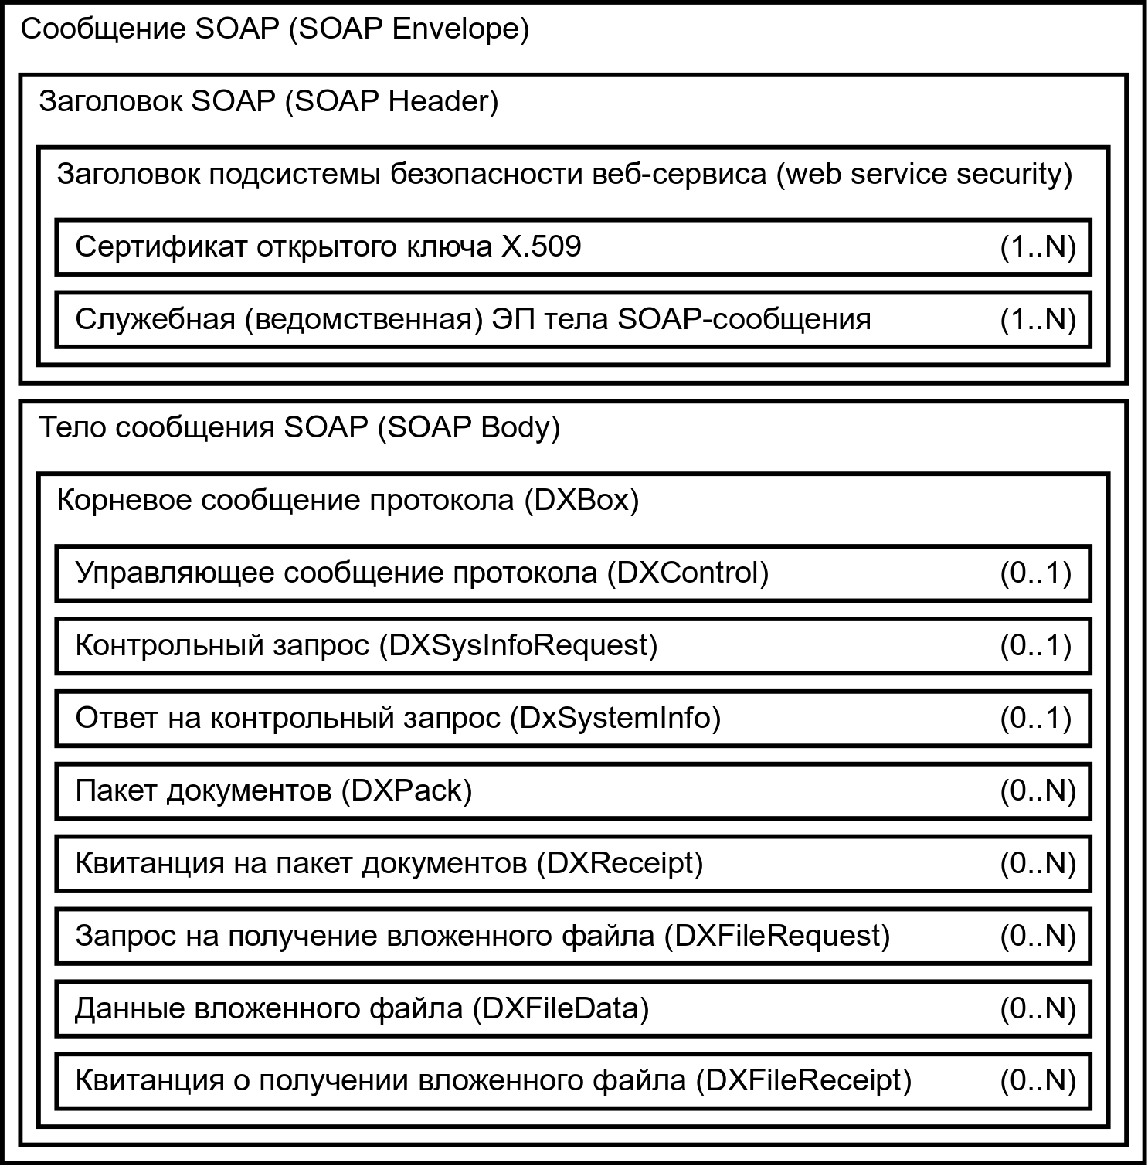Рис.4.3.1.1.1: Общий вид сообщения протокола обмена данными версии 1.1
- Сообщение SOAP — стандартный тег «Envelope» протокола SOAP.
- Заголовок SOAP — стандартный тег «Header» протокола SOAP.
- Заголовок подсистемы безопасности веб-сервиса формируется в соответствии со стандартом Web Service Security. Подробная информация о составе данной части сообщения находится в разделе «Аутентификация и контроль целостности сообщения».
- Тело сообщения SOAP — стандартный тег «Body» протокола SOAP
- Корневое сообщение протокола — контейнер, в котором находятся прочие элементы протокола обмена данными.

Подключение через СМЭВ
При подключении через СМЭВ вместо сообщения DXBox используется сообщений SmevMessage. При этом все служебные блоки сообщений находятся в элементе AppData служебных данных СМЭВ. Структура сообщения протокола при обращении к веб-сервису через СМЭВ показана на рисунке 4.3.1.2.
Сообщение состоит из следующих компонентов:
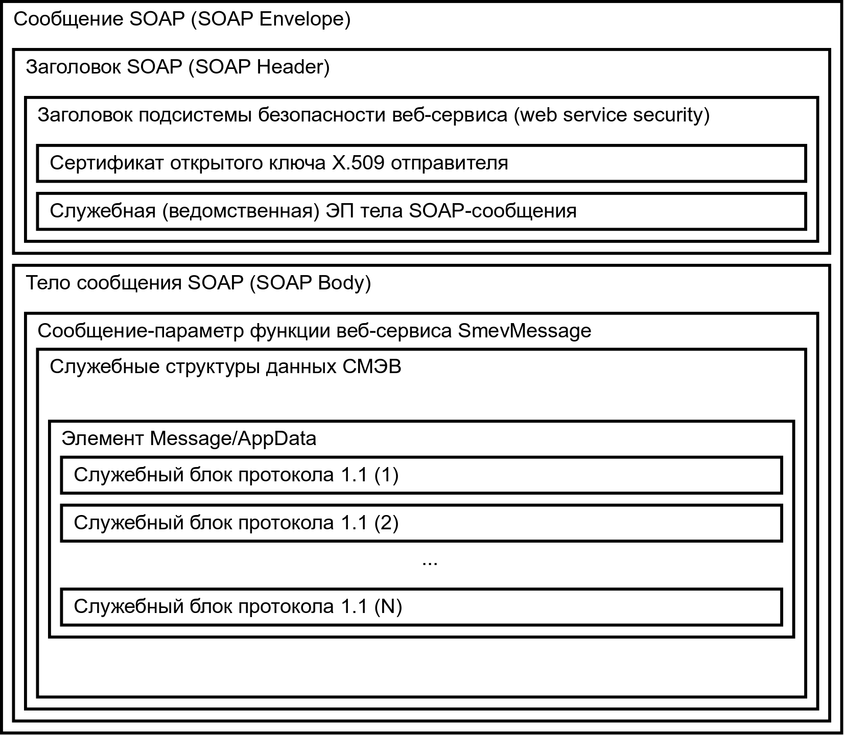Рис.4.3.1.2.1: Структура сообщения веб-сервиса при использовании протокола 1.1 через СМЭВ
- Сообщение SOAP — стандартный тег «Envelope» протокола SOAP.
- Заголовок SOAP — стандартный тег «Header» протокола SOAP.
- Заголовок подсистемы безопасности веб-сервиса.
- Тело сообщения SOAP — стандартный тег «Body» протокола SOAP.
- Стандартная служебная структура СМЭВ SmevMessage.
- Служебные блоки протокола в элементе AppData сообщения СМЭВ.

Аутентификация и контроль целостности сообщения
Для контроля целостности SOAP-сообщения применяется цифровая подпись по ГОСТ Р 34.10-2001. Для аутентификации клиента веб-сервиса используются данные сертификата открытого ключа в формате X.509.
Обращение клиента к веб-сервису с проверкой прав доступа включает следующие этапы:
- Клиент веб-сервиса подготавливает сообщение для передачи веб-сервису.
- Клиент веб-сервиса производит вычисление хэш-функции и вычисляет электронную подпись значения хэш-функции сообщения.
- Клиент добавляет в сообщение следующие данные: заголовок SOAP, заголовок подсистемы безопасности веб-сервиса в формате «Web Service Security», данные сертификата открытого ключа, соответствующие закрытому ключу, с помошью которого формировалась электронная подпись сообщения в формате «Binary Security Token», данные электронной подписи сообщения в формате, описанном в документе «XML Signature Syntax and Processing».
- Клиент передает сообщение веб-сервису.
- Сервер вычисляет значение хэш-функции сообщения и сравнивает его с переданным в заголовке безопасности сообщения.
- Сервер выполняет верификацию значения электронной подписи значения хэш-функции с использованием сертификата открытого ключа, переданного в заголовке безопасности сообщения.
- Сервер проверяет данные сертификата открытого ключа на соответствие настройкам доступа к веб-сервису. В частности, проверяется отсутствие сертификата отправителя в списке отозванных сертификатов, срок действия сертификата, электронную подпись удостоверяющего центра сертификата, наличие УЦ или сертификата в списке доверенных сертификатов сервера.
- В случае, если какой-либо из этапов проверки сообщения на сервере завершился неудачно, происходит отказ в доступе к функциям веб-сервиса с формированием и передачей клиенту веб-сервиса сообщения об ошибке доступа.
- Сервером выполняется обработка сообщения, формирование ответа и передача его клиенту.
При автоматическом формировании SOAP-заголовка, он должен соответствовать следующим политикам профиля безопасности веб-сервиса:
<wsp:Policy wsu:Id="SmevPolicy"
xmlns:wsp="http://www.w3.org/ns/ws-policy"
xmlns:sp="http://docs.oasis-open.org/ws-sx/ws-securitypolicy/200702"
xmlns:cpxmlsec="urn:ietf:params:xml:ns:cpxmlsec"
>
<wsp:ExactlyOne>
<wsp:All>
<sp:AsymmetricBinding>
<wsp:Policy>
<sp:InitiatorToken>
<wsp:Policy>
<sp:X509Token sp:IncludeToken="http://docs.oasis-open.org/ws-sx/ws-securitypolicy/200702/IncludeToken/Always">
<wsp:Policy>
<sp:RequireThumbprintReference/>
</wsp:Policy>
</sp:X509Token>
</wsp:Policy>
</sp:InitiatorToken>
<sp:RecipientToken>
<wsp:Policy>
<sp:X509Token sp:IncludeToken="http://docs.oasis-open.org/ws-sx/ws-securitypolicy/200702/IncludeToken/Always">
<wsp:Policy>
<sp:RequireThumbprintReference/>
</wsp:Policy>
</sp:X509Token>
</wsp:Policy>
</sp:RecipientToken>
<sp:AlgorithmSuite>
<wsp:Policy>
<cpxmlsec:BasicGost/>
</wsp:Policy>
</sp:AlgorithmSuite>
<sp:Layout>
<wsp:Policy>
<sp:Strict/>
</wsp:Policy>
</sp:Layout>
<sp:OnlySignEntireHeadersAndBody/>
</wsp:Policy>
</sp:AsymmetricBinding>
<sp:SignedParts>
<sp:Body/>
</sp:SignedParts>
</wsp:All>
</wsp:ExactlyOne>
</wsp:Policy>
Процесс формирования SOAP-заголовка в формате «Web Service Security» подробно описан в документе «Методические рекомендации по разработке электронных сервисов и применению технологии электронной подписи при межведомственном электронном взаимодействии» начиная с версии 2.3.4.
Примерами сообщений клиента веб-сервиса с корректно заполненными служебными заголовками являются контрольные примеры, входящие в состав настоящей документации.

Асинхронное выполнение запроса в СМЭВ
Данный тип взаимодействия введён для обеспечения соответствия веб-сервиса документу «Методические рекомендации по разработке электронных сервисов и применению технологии электронной подписи при межведомственном электронном взаимодействии Версия 2.4.4».
Возможность применения данного вида взаимодействия для конкретных документов определяется в описании соответствующего обмена документами.
Процесс обмена документами делится на два этапа:
- На первом этапе происходит передача данных запроса серверу.
- На втором этапе клиент периодически (периодичность опроса устанавливается для каждого контрагента отдельно и описана в документе «Спецификации обмена данными с контрагентами») опрашивает сервер на предмет готовности ответа.
Для выполнения каждого этапа реализована отдельная функция веб-сервиса.

Функция передачи асинхронного запроса
Функция передачи документа (запроса) серверу называется PutDocument.
Для передачи запроса веб-сервису, необходимо сформировать и передать на сервер запрос на передачу документа - сообщение PutDocument. Это сообщение является элементом типа стандартного сообщения СМЭВ BaseMessageType.
Описание заполнения полей сообщения PutDocument находится в таблице 4.3.3.1.1.
Результатом выполнения функции будет сообщение «Результат обращения к документу» DocumentResult, содержащий квитанцию о приёме документа системой.
Таблица 4.3.3.1.1: Поля сообщения «Запрос на передачу документа веб-сервису» PutDocument
Наименование поля | Значение, которым заполняется поле
Служебные поля СМЭВ | В соответствии с методическими рекомендациями СМЭВ для первого сообщения асинхронного обмена.
MessageData/AppData | Передаются данные документа в соответствии с форматами данных веб-сервиса и порядком обмена данными с контрагентом.
MessageData/AppDocument

Порядок опроса сервера для получения ответа на запрос
Функция передачи ответа на документ, ранее переданный серверу, называется GetDocumentResult.
Для опроса веб-сервиса с целью получения ответа на запрос, необходимо сформировать и передать на сервер запрос результата обработки документа — сообщение GetDocumentResult. Это сообщение является элементом типа стандартного сообщения СМЭВ BaseMessageType.
Описание заполнения полей сообщения GetDocumentResult находится в таблице 4.3.3.2.1.
Результатом выполнения функции будет сообщение «Результат обращения к документу» DocumentResult, содержащее информацию о статусе выполнения запроса и, в случае, если запрос выполнен, ответ на запрос.
Таблица 4.3.3.2.1: Поля сообщения «Запрос на получение ответа на документ» GetDocumentResult
Наименование поля | Значение, которым заполняется поле
Служебные поля СМЭВ | В соответствии с методическими рекомендациями СМЭВ для сообщения опроса сервера асинхронного обмена.
MessageData/AppData | Не заполняются.
MessageData/AppDocument | Не заполняются.

Функция (операция) веб-сервиса Dx и её аргументы
Для выполнения всех операций передачи данных у веб-сервиса имеется функция под названием Dx. В качестве входных и выходных параметров вызова функции используется тип данных DXBox.
Значение типа DXBox используется исключительно для объединения служебных блоков сообщений веб-сервиса, все передаваемые данные находятся внутри служебных блоков.
Структура значения этого типа приведена на рисунке 4.3.1.1.1.

Функция (операция) веб-сервиса СМЭВ DxSmev и её аргументы
При передаче данных через СМЭВ вместо единой функции Dx используется функция DxSmev со входными и выходными параметрами в виде сообщения SmevMessage.
При вызове веб-сервиса все служебные поля СМЭВ заполняются так, как это указано в текущих методических рекомендациях. Служебные блоки протокола используются так, как это описано в сценариях использования веб-сервиса.
Структура сообщения SmevMessage приведена на рисунке 4.3.1.2.1.

Служебные блоки сообщений веб-сервиса
При передаче данных через СМЭВ вместо единой функции Dx используется функция DxSmev со входными и выходными параметрами в виде сообщения SmevMessage.
Служебными блоками сообщений веб-сервиса являются части сообщения, включаемые в корневое сообщений протокола. В настоящий момент такими блоками являются:
- Управляющий блок протокола.
- Пакет документов.
- Квитанция.
- Запрос файла (фрагмента файла).
- Файл (фрагмент файла).
- Квитанция на файл (фрагмент файла).
- Запрос данных справочника.
- Данные справочника.
- Запрос информации о системе.
- Информация о системе.
- Запрос на передачу документа в систему.
- Квитанция на передачу документа в систему.
- Запрос на получение ответа на документ.
- Ответ на запрос на получение ответа на документ.
Все служебные блоки расширяют один базовый XML-тип DXBlock. Это значит, что все поля, присутствующие в типе DXBlock, также присутствуют во всех типах, для который DXBlock является базовым. Порядок заполнения полей, общий для всех служебных блоков описан в таблице 4.3.6.1.
Таблица 4.3.6.1: Порядок заполнения атрибутов служебных блоков протокола 1.1
Наименование поля | Значение, которым заполняется атрибут
Direction/Sender/Org | Коды организации и подразделений отправителя и получателя. заполняется из справочника организаций обмена данными значением и справочника подразделений организаций обмена данными значениями, указанным в документе «Спецификации обмена данными с контрагентами».  При использовании СМЭВ заполняется только в случае использования адресов подразделений контрагентов.
Direction/Sender/Dept
Direction/Receiver/Org
Direction/Receiver/Dept
Direction/Protocol | Код соглашения заполняется в соответствии со значением, указанным в документе «Спецификации обмена данными с контрагентами».
@id | Атрибут. Уникальный идентификатор блока. Заполняется любым уникальным значением, например, GUID.
@session_id | Атрибут. Номер сессии. При первом обращении к серверу в рамках сессии не заполняется. При последующих обращениях (например, при подтверждении пакета квитанцией) заполняется значением, возвращённым в ответе сервера при первом обращении. Номера сессии должны быть одинаковы для всех блоков, передаваемых общим сообщением.
@sequence | Атрибут. Последовательный номер сообщения в сессии. При первом обращении к серверу заполняется значением 1. При повторном обращении к серверу заполняется значением, возвращённым сервером в последнем ответе в управляющем блоке, увеличенном на 1.
@reply_to_type | Атрибут. При формировании блока в ответ на ранее полученный блок протокола, указывается тип блока.
@reply_to | Атрибут. При формировании блока в ответ на ранее полученный блок протокола, указывается идентификатор блока, на который возвращается ответ.
@time_sent | Атрибут. Заполняется датой и временем включения блока в корневое сообщение протокола.

Отправка служебного блока веб-сервису и получение ответа
В дальнейшем, при описании обращения к серверу будет использоваться термин «сформировать и отправить служебный блок на сервер». Этот термин обозначает, что надо сформировать служебный блок, заполнить общие реквизиты блока, заполнить реквизиты в зависимости от типа блока, включить блок в служебное сообщение веб-сервиса. Затем следует сформировать SOAP-сообщение и передать его на сервер.
Веб-сервис имеет возможность одним сообщением передать серверу сразу несколько служебных блоков. В этом случае все ответы высылаются также одним сообщением. Для идентификации того, какие блоки в ответе сервера являются ответами на конкретные блоки запроса следует использовать значения, передаваемые в полях id и reply_to блоков сообщений.
Для регулирования процесса передачи данных, как со стороны клиента, так и со стороны сервера, в сообщение может включаться управляющий блок протокола. Порядок заполнения его полей определяется сценарием использования веб-сервиса.
При отсутствии управляющего блока считается, что все его поля равны значениям по умолчанию, установленным для соответствующего сценария использования.

Получение информации о системе (выполнение контрольного примера)
Для получения информации о системе следует передать на сервер блок DXSysInfoRequest. Общие поля, заполнение которые требуется, описаны в таблице 4.3.6.1. Помимо общих, значения полей, которыми требуется заполнить блок, описаны в таблице 4.3.8.1.
В качестве ответа, веб-сервис возвращает блок DXSystemInfo.
Таблица 4.3.8.1: Поля служебного блока DXSysRequest
Наименование поля | Значение, которым заполняется поле
Asker | Наименование внешнего контрагента, производящего запрос.

Передача документов от клиента к серверу
Для передачи документов от внешнего контрагента, необходимо сформировать пакет документов - блок DXPack и передать его на сервер.
Общие поля, заполнение которые требуется, описаны в таблице 4.3.6.1. Помимо общих, значения полей, которыми требуется заполнить блок, описаны в таблице 4.3.9.1.
При передаче документов их можно поместить в следующие места пакета:
- Вариант 1. При совпадении адресов отправителя и получателя пакета и отправителем и получателем документа и при неиспользовании дополнительных атрибутов документа для транзитной передачи — внутрь тега Documents пакета документов. При этом каждый документ должен быть отдельным XML-элементом (один элемент внутри элемента Documents - один документ).
- Вариант 2. При несовпадении адресов или при использовании расширенных атрибутов документов — созданием для каждого документа отдельной структуры типа Envelope («конверт»), являющимся конвертом для документа. Документ включается внутрь структуры Envelope. Значения полей, которыми необходимо заполнить в конверте описаны в таблице 4.3.9.2. Данные документа включаются в структуру перед завершающим тегом структуры Envelope в виде элемента, наименование которого зависит от типа документа и используемого формата передачи документа.
Предпочтительным для использования является вариант 2.
При использовании транзитной передачи документов через сервера, не поддерживающие напрямую формат передаваемых документов, в целях информативного отображения документов, а также для контроля процесса передачи документов через сервера, есть возможность передавать дополнительные атрибуты документа. Эти атрибуты используются только в процессе передачи документа от АИС отправителя к АИС получателя и формально в состав документа не входят.
Передаваемые дополнительные атрибуты документов следует помещать в элемент DocumentAttrs конверта. Внутри данного элемента может быть неограниченное количество элементов DocumentAttr, содержащего наименование и значение атрибута.
В качестве ответа, веб-сервис возвращает квитанцию - блок DXReceipt. В квитанции содержится информация о результате приема пакета документов и отдельных документов пакета.
Таблица 4.3.9.1: Поля служебного блока DXPack
Наименование поля | Значение, которым заполняется поле
DocDate | Дата создания пакета документов.
DocNumber | Номер пакета документов в системе документооборота. Необязательно к заполнению.
Generation | При отправке документов на сервер не заполняется.
Signed | ФИО должностного лица, подписавшего пакет документов. Необязательно к заполнению.
Documents | Документы по варианту 1.
Envelopes | Конверты с документами по варианту 2. Элементы Envelope, входящие в структуру, описаны в таблице 4.3.9.2
Notes | Технологические сообщения при невозможности передать какой-либо из документов пакета. Необязательно к заполнению.
@time_created | Атрибут. Дата и время формирования пакета. Необязателен к заполнению.
@time_queued | Атрибут. Дата и время, когда пакет был включён в очередь отправки, т. е. когда он стал доступен получателю. Необязателен к заполнению.
Таблица 4.3.9.1: Поля структуры Envelope
Наименование поля | Значение, которым заполняется поле
Direction | Адрес отправителя и получателя документа. При совпадении с адресом пакета не заполняется.
DocNumber | Номер документа. Необязателен к заполнению.
DocDate | Дата документа. Необязательна к заполнению.
DocumentAttrs | Дополнительный атрибуты документа. Необязательны к заполнению.
DocumentAttrs/DocumentAttr@name | Наименование дополнительного атрибута.
DocumentAttrs/DocumentAttr | Значение дополнительного атрибута.
Document | Элемент для включения внутрь документа (контейнер)
Document/any | Данные документа.
AttachmentsFileInfo | Информация о вложении. Заполняется только в том случае, если требуется передать вложение при прямом подключении.
@doc_id | Атрибут. Идентификатор документа отправителя документа. Данный атрибут сохраняется неизменным при передаче документов через несколько серверов.
@doc_type | Атрибут. Код типа документа отправителя документа. Необязателен для заполнения.
@id | Атрибут. Уникальный идентификатор документа в АИС клиента веб-сервиса. Используется в дальнейшем для формирования квитанции на документ сервером.
@event | Атрибут. Операция, которую нужно выполнить с документом, например «accept» и «reject». Заполняется в зависимости от типа обмена документами.

Передача документов от сервера к клиенту
Для получения документов от сервера, клиенту необходимо включить в запрос к серверу служебный управляющий блок протокола DXControl и заполнить в нем структуру Pack. В данной структуре передаётся информация о готовности стороны обмена (клиента веб-сервиса) принять пакет(ы) документов.
Передача пакета документов сервером возможна в двух режимах, использование которых оговаривается с внешним контрагентом:
- Режим без использования поколений пакетов. В этом случае каждый пакет документов может быть передан внешнему контрагенту один-единственный раз.
- Режим с использованием поколений пакетов. В данном режиме передача пакетов документов происходит в соответствии с уникальным номером поколения пакета документов. Номер пакета генерируется при постановке пакета документов в очередь и передаётся клиенту в составе пакета. Клиент должен сохранять у себя максимальный номер поколения пакета, имеющегося у него, и передавать его серверу при обращении за документами. В данном режиме имеется возможность повторно принимать клиентом пакеты документов, например, при утрате информации, передавая серверу определённый номер поколения пакета.

Порядок заполнения управляющего блока протокола
Общие поля, заполнение которые требуется, описаны в таблице 4.3.6.1. Помимо общих, значения полей, которыми требуется заполнить структуру Pack управляющего блока, описаны в таблице 4.3.10.1.1.
Результатом вызова веб-сервиса будет являться, при наличии пакетов в очереди, один или несколько пакетов документов - блоков DXPack. На каждый пакет документов, принятый от веб-сервиса, клиент должен сформировать квитанцию.
Таблица 4.3.10.1.1: Поля структуры Pack управляющего блока протокола DXControl
Наименование поля | Значение, которым заполняется поле
MaxCount | Максимальное количество пакетов документов, которые может вернуть веб-сервис одним сообщением.
GenerationId | Максимальный номер поколения пакета, имеющегося у клиента. Обязательно к заполнению при использовании режима передачи пакетов по номерам поколений, иначе не заполняется.

Порядок заполнения квитанции на пакет документов
Квитанция на пакет документов передаётся в служебном блоке веб-сервиса DXReceipt. В квитанции указывается то, как был принят пакет документов в целом и то, как был принят каждый документ пакета.
При формировании квитанции на пакет документов обязательно следуюет заполнить в заголовке в атрибутах reply_to_type и reply_to значениями полей id пакета документов и значением константы DXPack соответственно.
Общий статус приёма пакета может иметь три значения:
- SUCCESS — обозначает, что пакет принят и все документы в пакете также приняты успешно.
- PARTIALLY — обозначает, что пакет принят, но есть документы, приём которых по определенным причинам не удался.
- FAIL — обозначает, что пакет документов не может быть принят клиентом, по причинам, исключающим повторную передачу пакета.
- Статус приёма документа может иметь два значения:
- SUCCESS — обозначает, что приём документа произведён успешно.
- FAIL — обозначает, что приём документа не произведён.
При возврате в квитанции статуса FAIL для пакета, в квитанцию должен быть включён элемент ErrorInfo, в котором должна содержаться информация о причинах неприёма пакета документов.
При возврате в квитанции статуса FAIL для документа, в квитанции формируется элемент Notes. В этот элемент для каждого ошибочного документа включается структура DocNote с указанием причин неприёма документа.
Формирование отдельной квитанции об успешном приёме документа в возможно и в случае удачного приёма документа для информирования отправителя документа о том, что документ был передан из одной системы в другую.
Общие поля, заполнение которые требуется, описаны в таблице 4.3.6.1. Помимо общих, значения полей, которыми требуется заполнить блок, описаны в таблице 4.3.10.2.1.
Таблица 4.3.10.2.1: Поля служебного блока квитанции на пакет документов DXReceipt
Наименование поля | Значение, которым заполняется поле
Status | Результат приёма пакета. Заполняется значением SUCCESS, PARTIALLY или FAIL.
ErrorInfo | Информация о причинах неприёма пакета. Обязательно для заполнения, если значение поля Status - FAIL.
ErrorMessage@Code | Атрибут. Код ошибки. Значение берётся из справочника кодов ошибок клиента веб-сервиса.
Notes | Технологические сообщения о приёме документов. Для всех непринятых документов пакета необходимо сформировать технологическое сообщение в виде элемента Note.
Notes/Note | Технологическое сообщение о приёме документа. Порядок заполнения описан в таблице 4.3.10.2.2
@time_src_rcv | Атрибут дата и время приема пакета документов.
Таблица 4.3.10.2.2: Поля квитанции на документ DocNote.
Наименование поля | Значение, которым заполняется поле
Message@code | Атрибут. Код ошибки. Значение берётся из справочника кодов ошибок клиента веб-сервиса.
Message | Текст сообщения об ошибке приёма документа.
DocRef | Ссылка на документ
DocRef/DocNumber | Номер документа. Необязателен для заполнения.
DocRef/DocDate | Дата документа. Необязательно для заполнения.
DocRef@doc_type | Атрибут. Код типа документа. Необязательно для заполнения.
DocRef@id | Атрибут. Идентификатор документа. Значение идентификатора документа должно быть взято при первом варианте размещения документов в пакете из реквизитов документа. При втором варианте значение идентификатора документа берётся из поля doc_id структуры Envelope, в которой находился документ.
DocRef@receiver_id | Атрибут. Уникальный идентификатор документа в АИС получателя документа.
Status | Результат приёма документа - SUCCESS или FAIL.
@timestamp | Атрибут. Дата и время формирования квитанции на документ.
@id | Атрибут. Идентификатор квитанции в АИС получателя документа. Может не заполняться в случае, если учёт таких сообщений в системе не ведётся.

Передача данных справочников
Для получения данных публикуемого веб-сервисом справочника АИС, требуется сформировать и передать на сервер запрос данных справочника - блок DXLookupTableRequest.
Единственным аргументом функции является код справочника.
Описание заполнения общих полей блоков находится в таблице 4.3.6.1. Описание заполнения полей блока DXLookupTableRequest находится в таблице 4.3.11.1.
Результатом выполнения запроса являются служебный блок данных справочника DXLookupTable, содержащий данные запрошенного справочника.
Таблица 4.3.11.1: Поля служебного блока «Запрос данных справочника» DXLookupTableRequest
Наименование поля | Значение, которым заполняется поле
LookupTableName | Код типа справочника из списка публикуемых справочников.

Особенности протокола версии 1.0
Протокол версии 1.0, реализованный в веб-сервисе ФССП России, имеет два отличия от протокола версии 1.1 (2.4.3):
- Отсутствие поддержки передачи документов в пакете внутри конверта, т. е. доступен только первый вариант размещения документов.
- Использование в качестве идентификаторов пакетов, квитанций и документов при передаче данных от клиента к серверу, атрибутов с именем ext_id, не используемых в более поздней версии.
Использование протокола версии 1.0 регламентируется документом «Спецификации обмена данными с контрагентами».

Использование протокола 1.1 для передачи данных через СМЭВ
При использовании структур протокола 1.х для передачи данных через СМЭВ меняется основная функция, через которую производится обмен данными. Вместо функции Dx с одним типом запроса и ответа DXBox, используется функция веб-сервиса DxSmev с параметром SmevMessage. На рисунке 4.5.1 показано, каким образом обеспечивается работа протокола версии 1.1 через СМЭВ (показано сообщение, которое отправляет клиент в СМЭВ).
При обращении к веб-сервису, служебные блоки сообщения веб-сервиса размещаются внутри элемента AppData (в том месте, где в схеме данных СМЭВ находится тег xs:any). Заполнение всех остальных полей структуры данных SmevMessage производится так, как это описано в текущих методических рекомендациях СМЭВ.

Для соответствия сервиса требованиям СМЭВ версии 2.4, установлен следующий режим передачи для служебных сообщений:
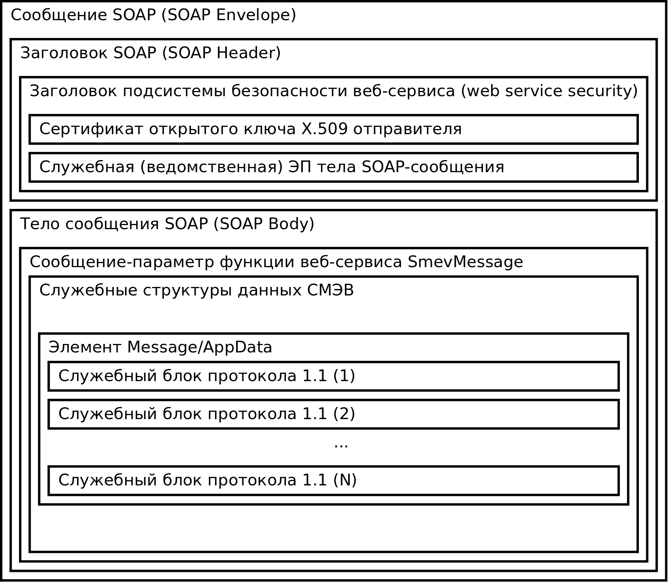Рис. 4.5.1: Инкапсуляция служебных блоков протокола версии 1.1 в сообщение СМЭВ
- Для операций сценария обработки документа с повторным опросом сообщения DXPutDocumentRq и DXGetAnswerRq являются сообщениями передачи документа и опроса сервера соответственно для асинхронного сценария обмена запросами-ответами по СМЭВ. При этом в AppData может включаться только один служебный блок протокола.
- Для всех остальных операций устанавливается режим синхронного вызова сервиса.

Электронная подпись сообщений
В настоящее время целостность сообщения при передаче обеспечивается ЭП тега Body, находящейся в SOAP-заголовке.

Обмен документами
Документ - набор реквизитов, передаваемый в электронном виде через веб-сервис. При использовании описываемого веб-сервиса, документы имеют следующие свойства:
- Документ передаётся между веб-сервисом и клиентом или в обратном направлении в электронном виде в формате XML.
- Документ передается в определенных протоколом передачи данных местах XML-сообщения.
- Для каждого документа существует один или несколько форматов представления в виде XML. Форматы представления документов описаны в документе «Альбом форматов данных веб-сервера ФССП России»
- Документы описаны в и соответствуют XSD-схеме, в свою очередь, однозначно соответствующей формату представления.
- Документ представляется в структурированной форме, с использованием именованных реквизитов (полей). Для документа задается жесткая типизация форматов представления значений полей на основе XML-типов данных.
- Документы разделяются по типу документа. Тип документа имеет идентификатор, совпадающий с наименованием корневого XML-элемента представления документа.
- В документе обязательно присутствуют следующие реквизиты: уникальный идентификатор (ключ) документа в АИС, дата документа, номер документа.
- Документ может иметь в своем составе ссылки на другие документы в виде идентификаторов документов. Значения этих идентификаторов должны быть переданы или ранее известны стороне обмена данными
- При наличии бумажного аналога, как правило, реквизитный состав документа должен базироваться на реквизитном составе бумажной версии.
- Документ может быть подписан электронной подписью, удостоверяющей целостность и авторство документа.
Обмен документами между клиентом и веб-сервисом спроектирован как независимый от используемого для передачи протокола обмена данными. Обмен документами может осуществляться по любому протоколу, если специально не указано обратное.
Форматы представления документов согласуются сторонами обмена в технологических картах межведомственного взаимодействия, либо отдельным соглашением.

Передача сведений
При обмене данными между ФССП России и контрагентами, часто приходится передавать в документе известные сведения о должнике. Такими сведениями являются, например, сведения о документе, удостоверяющем личность, сведения о наличии средств на банковском счете. С целью унификации, все возможные сведения о должнике объединены в отдельную группу структур данных - сведения о должнике.

Базовый тип сведений
Все сведения о должнике расширяют один базовый («абстрактный») тип данных InformationType. Все поля этого типа данных присутствуют во всех сведениях. Все поля, обязательные для данного типа, должны быть заполнены в любом блоке сведений.
В каждом блоке сведений есть поле со значением кода типа сведений. Коды типов сведений привязаны к типу сведений, в котором используется значение. Одному типу сведений может соответствовать несколько значений справочника. Например, для типа сведений «Адрес» допустимы следующие значения поля кода типа сведений:
16 — Адрес регистрации
17 — Адрес проживания
20 — Юридический адрес организации
21 — Адрес доставки счета юридического лица
22 — Иной имеющийся адрес
23 — Сведения об адресе (месте жительства) физического лица в Российской Федерации
24 — Фактический адрес организации
В документе «Альбом форматов данных веб-сервера ФССП России» находится таблица, в которой описаны допустимые значения поля кода типа сведений для всех типов сведений.
Описание заполнения общих полей сведений приведено в таблице 4.4.1.1.1
Таблица 4.4.1.1.1: Поля абстрактного типа «Сведения» InformationType.
Наименование поля | Значение, которым заполняется поле
InternalKey | Заполняется при передаче документов со стороны ФССП России к контрагенту. При передаче документов от контрагента не заполняется.
ExternalKey | При передаче сведений от контрагента должно содержать уникальный идентификатор сведений в АИС контрагента.
OwnerInternalKey | Содержит ссылку на другую структуру данных типа «Сведения», передающуюся в одном и том же документе и имеющую такое же значение в поле InternalKey. Применяется при передаче от ФССП России связанных друг с другом сведений. При передаче сведений от контрагента не заполняется.
OwnerExternalKey | Содержит ссылку на другую структуру данных типа «Сведения», передающуюся в одном и том же документе и имеющую такое же значение в поле ExternalKey. Применяется при передаче от контрагента связанных друг с другом сведений. При передаче сведений от контрагента не заполняется.
ActDate | Дата актуальности сведений. Заполняется значением даты, на которую передаваемые сведения считаются действительными. При отсутствии сведений о дате актуальности должно заполняться значением даты формирования документа.
KindData | Код типа сведений из справочника типов сведений. Должен заполняться в соответствии типом сведений и таблицей допустимых кодов типов сведений из документа «Альбом форматов данных веб-сервера ФССП России».
DebtorName | Полное наименование должника в том виде, в котором о должнике известно организации, передающей сведения. Например. ФИО или полное наименование юридического лица.

Включение сведений о должнике в документы
Для включения сведений в документ предназначена специальная структура данных «Сведения» (Data). Пример использования структуры показан на рисунке 4.4.1.2.1. АИС ФССП России поддерживает передачу неограниченного количества сведений любых типов. Тем не менее, для некоторых документов может требоваться обязательное наличие сведений определённых типов, либо включение в состав документа сведений некоторых типов не допускается. Подробнее такие ограничения описаны в разделах настоящего руководства посвящённым обмену документами.
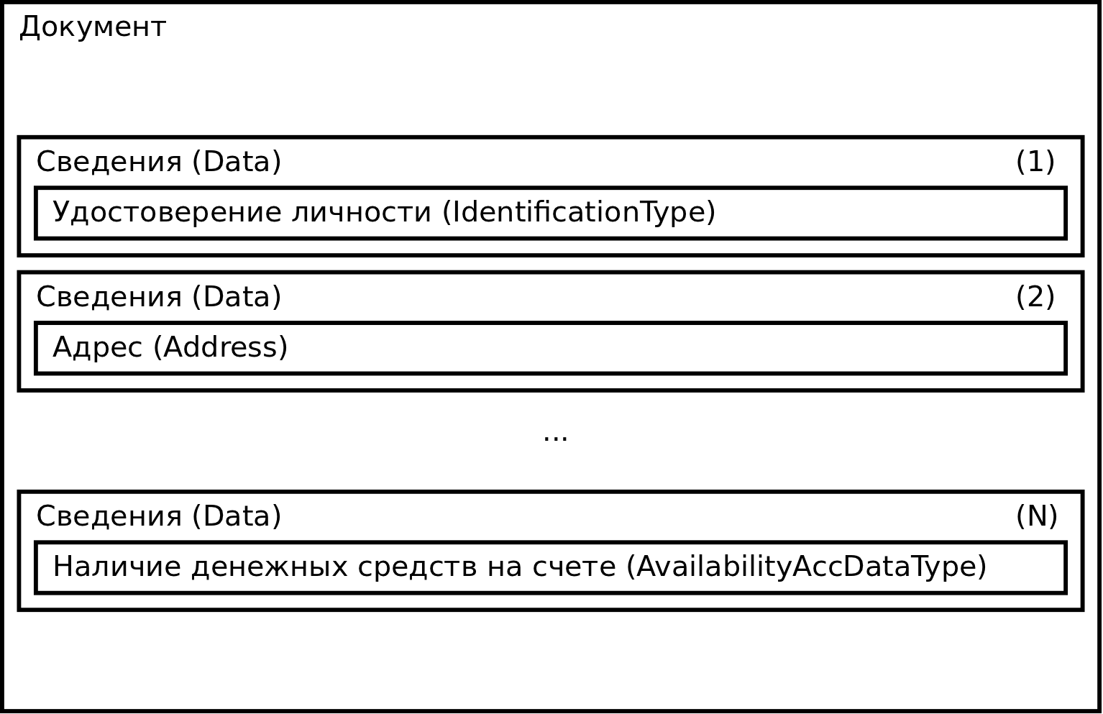Рис. 4.4.1.2.1: Передача в документе сведений о должнике

Передача сведений об исполнительном производстве
При передаче в документе сведений об исполнительном производстве (таких как номер исполнительного производства, дата возбуждения ИП, ФИО СПИ и т. п., всего около трех десятков реквизитов), эти сведения помещаются в специальную структуру данных «Исполнительное производство» (IP). Эта структура непосредственно включается в документ. Пример структуры документа содержащего сведения об исполнительном производстве приведён на рисунке 4.4.1.3.1.
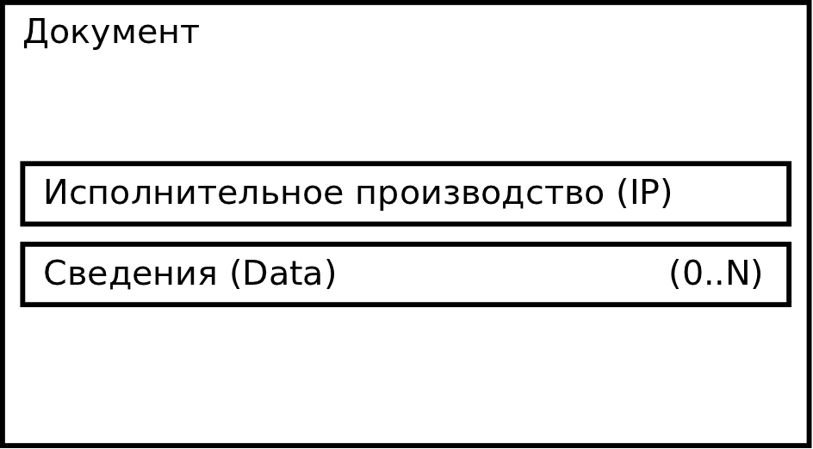Рис. 4.4.1.3.1: Передача в документе сведений об исполнительном производстве

Электронная подпись документов
Передаваемые документы могут быть защищены от изменения с помощью электронной подписи. При использовании электронной подписи каждый передаваемый документ должен быть подписан.
Сформированная ЭП передается в составе документа.
Для хранения ЭП используется формат, описанный в стандарте «XML Signature Syntax and Processing (Second Edition)» (http://www.w3.org/TR/xmldsig-core/). XSD-схема формата находится по адресу «http://www.w3.org/TR/2002/REC-xmldsig-core-20020212/xmldsig-core-schema.xsd». Для подписи документов используется формат «enveloped signature» с подписью всего содержимого документа и последующим включением ЭП в документ.
Место расположения электронной подписи в для каждого документа описано в форматах представлений документов. Как правило, ЭП сохраняется в элементе, включённым последним в корневой элемент документа.

Запрос СПИ
Данный вид обмена документами должен заменить отправку бумажных запросов судебного пристава-исполнителя в различные организации. Для обмена данными используются следующие два документа:
- Запрос СПИ.
- Ответ на запрос СПИ.
Реквизитный состав документов описан в документе «Спецификации обмена данными с контрагентами»
Обмен этими документами происходит следующим образом:
- СПИ, находящийся в ОСП, в ПК ОСП создает документ — Запрос СПИ.
- Запрос СПИ передается по внутриведомственной связи в ЦА ФССП на сервер МВВ.
- Сервер МВВ передает документ организации, в адрес которой направляется запрос.
- Организация выполняет (в автоматическом режиме или при участии сотрудников) поиск имеющейся информации по лицу, указанному в Запросе СПИ.
- Организация формирует документ «Ответ на запрос СПИ». Если сведения о должнике найдены, в ответ включается результаты поиска. Перечень сведений, которыми производится обмен с организацией, указывается в документе «Спецификации обмена данными с контрагентами». Если сведений о должнике не найдено, в сформированном документе проставляется (по возможности) причина. Правила формирования значений служебных полей ответа на запрос СПИ приведены в таблице 4.4.3.1. Остальные поля заполняются в соответствии с форматом документа. На один запрос может быть сформировано несколько ответов.
- Организация передает документ «Ответ на запрос СПИ» серверу МВВ. Сервер МВВ производит проверку ЭП (при использовании) и форматно-логический контроль документов. Документы с ошибками ФЛК или ЭП не принимаются.
- Сервер МВВ передает по внутриведомственной связи ответ на запрос в тот отдел, сотрудником которого был направлен запрос. Ответ доступен сотрудникам ОСП.
Таблица 4.4.3.1: Служебные поля документа «Ответ на запрос СПИ» Answer.
Наименование поля | Значение, которым заполняется поле
ExternalKey | Заполняется уникальным идентификатором документа в АИС отправителя документа.
QueryInternalKey | Заполняется значением поля InternalKey запроса СПИ, на который формируется ответ.
IpIntermalKey | Заполняется значением поля InternalKey сведений об исполнительном производстве (структура IP) запроса СПИ. При наличии поля QueryInternalKey может не заполняться. Используется во внутриведомственном обмене ФССП России.

